INFORME DE
REVISIÓN POR
LA DIRECCIÓN
Vigencia 2022
DEPENDENCIA | UNIDAD DE AUDITORÍA | LÍDER DEL SIGCMA | DIRECTOR DE UNIDAD
FECHA DE REALIZACIÓN | 11/04/2023 | FECHA DE REMISIÓN A LA COORDINACIÓN NACIONAL SIGCMA | 12/04/2023
PILARES ESTRATÉGICOS | MACRO - PROCESOS | PROCESOS | Señale con una equis (X) los procesos que cubre el presente Informe de Revisión por la Dirección
Modernización Tecnológica y Transformación Digital | ESTRATÉGICOS | Planeación Estratégica | X
 |  | Comunicación Institucional, | X
Modernización de la Infraestructura Judicial y Seguridad |  | Gestión para la Integración de Listas de Altas Cortes
 | MISIONALES | Modernización de la Gestión Judicial
Carrera Judicial, Desarrollo del Talento Humano y Gestión del Conocimiento |  | Reordenamiento Judicial | X
 |  | Mejoramiento de la Infraestructura Física | X
Transformación de la Arquitectura Organizacional |  | Administración de la Carrera Judicial | X
 |  | Gestión de la Formación Judicial | X
 |  | Gestión de la Información Judicial
 |  | Registro y Control de Abogados y Auxiliares de la Justicia | X
Justicia cercana al ciudadano y de comunicación | APOYO | Gestión Documental | X
 |  | Gestión de Seguridad y Salud Ocupacional | X
 |  | Gestión Tecnológica | X
 |  | Administración de la Seguridad | X
Calidad de la Justicia |  | Gestión Humana | X
 |  | Gestión Administrativa | X
 |  | Gestión de Compra Pública | X
 |  | Gestión Financiera y Presupuestal | X
Anticorrupción y Transparencia |  | Asistencia Legal | X
 |  | Gestión de la Información Estadística | X
 | EVALUACIÓN Y MEJORA | Gestión de Control Interno y Auditoría | X
 |  | Mejoramiento del SIGCMA | X

- ESTADO DE LAS ACCIONES DE LA REVISIÓN POR LA DIRECCIÓN PREVIAS
COMPROMISOS REVISION POR LA ALTA DIRECCIÓN VIGENCIA ANTERIOR (2022)  (Copiar de compromisos de la reunión anterior) | ESTADO  (Consignar si está concluido, pendiente o en ejecución, explicar y relacionar la  evidencia)
Sensibilización en materia de gestión ambiental a los servidores judiciales de la Seccional | Como apropiación al Plan de Gestión Ambiental (PGA), se realizan actividades de inducción ambiental a todos aquellos servidores que ingresan a la Rama Judicial, en conjunto con el nivel central.  Se realizaron 3 sensibilizaciones en temas de cultura ambiental y desarrollo sostenible, con el equipo de educación ambiental de la Corporación Autónoma Regional del Cauca – CRC, dirigidas al personal judicial.  Se genera y documenta el Plan de gestión de residuos sólidos (PGIR), se crean las rutas de disposición de residuos sólidos y se socializan con el personal para su conocimiento, seguimiento y aplicación.  En el marco del acuerdo PSAA14-10160 se socializa el manejo de residuos sólidos, cuyas actividades principales son: participar en labores de disposición final de Residuos de Aparatos Eléctricos y Electrónicos, de Residuos Peligrosos, la supervisión del proceso de reciclaje de los residuos sólidos aprovechables y tóner.
Implementar métodos de medición del grado de satisfacción de los usuarios de diferentes procesos. | Desde el proceso de Mejoramiento del SIGCMA se aplicó durante todo el año una encuesta que es remitida desde el correo de la secretaría de la Corporación con cada una de las respuestas dadas a las peticiones, quejas, reclamos y sugerencias formuladas por los usuarios internos y externos, con la finalidad de medir el grado de satisfacción en términos de oportunidad, claridad y pertinencia de la información, que permitan adelantar acciones o tomar correctivos frente a las situaciones identificadas que se puedan mejorar.
Complementar los controles de las matrices de riesgo en los diferentes procesos, para evitar la materialización de los mismos o gestionarlos correctamente cuando se presenten | Atendiendo a las indicaciones dadas desde la Coordinación Nacional del SIGCMA en la capacitación del 28 de abril de 2022, se mantuvo el mismo formato de matriz de riesgo 5*5 que se manejó para el año 2021. Los líderes y enlaces de cada proceso realizaron los cambios pertinentes para la vigencia 2022, en lo relacionado con la identificación del contexto, definición de estrategias, identificación de los riesgos, análisis de riesgos inherentes, evaluación de riesgos y valoración de controles, y se realizó el respectivo seguimiento trimestral para verificar el cumplimiento de los controles establecidos y evitar que los riesgos se materializaran. Lo anterior permitió tener resultados favorables en la contención de los riesgos, toda vez que de los procesos a cargo del Consejo y la dirección seccional ninguno se materializó.
Diseño y desarrollo de herramientas tecnológicas (aplicativos) que permitan incrementar los niveles de eficiencia y eficacia, los niveles de satisfacción de los usuarios con el servicio prestado | Durante el año 2022 se continuó fortaleciendo los canales digitales y virtuales de la Corporación como mecanismo para acercar a los usuarios a la administración de justicia y para comunicarles de las noticias, actuaciones y temas de interés en la Corporación. Durante el año 2022 se dio continuidad y se estableció mayor prioridad en el uso de estos canales virtuales en la Corporación, especialmente a la página web de la Seccional, para mantener a los usuarios informados en todo momento de los temas de interés y de las actuaciones de la Corporación.  De igual forma se sigue manejando a través de Microsoft Teams y Sharepoint el micrositio del Sistema Integrado de Gestión de Calidad y Medio Ambiente de la Seccional, como mecanismo para fomentar el trabajo colaborativo entre todos los integrantes del SIGCMA, que permita la retroalimentación continúa y el mejoramiento constante del sistema, gracias a los aportes de todo el equipo.  Desde el proceso de Administración de la Carrera Judicial se desarrolló un aplicativo que contiene una base de datos con los registro de elegibles de la convocatoria 4, que facilitó y agilizó la conformación de las listas de elegibles con los aspirantes que aplican oportunamente a las opciones de sede de las vacantes definitivas que son publicadas mensualmente por la Corporación en la página web de la Rama Judicial, disminuyendo el margen de error y permitiendo además la actualización de la información de cada aspirante, como: cédula, dirección, ciudad, teléfono y correo electrónico.
Implementar estrategias y buenas prácticas, enmarcadas hacia la preservación de los recursos y protección del medio ambiente dando cumplimiento a los requisitos legales ambientales vigentes. | Se realiza la difusión de la información referente a la correcta disposición de los tóneres usados, según lo compartido desde nivel central, “RECICLA TONER EN 5 PASOS”, los cuales son recolectados según la guía de manejo de tóner, para ser entregados al distribuidor para su disposición final.  Basados en el PGIR, se diseña un folleto digital, con la información relevante del acuerdo PSAA14-10160, donde se presentan los 6 programas que lo componen, así mismo se generan de manera mensual imágenes de sensibilización de los programas, todo lo anterior es distribuido por medio digital a todos los colaboradores y servidores judiciales del departamento del Cauca.  Se realiza la difusión de la información referente a la correcta disposición de los tóneres usados, según lo compartido desde nivel central, “RECICLA TONER EN 5 PASOS”, los cuales son recolectados según la guía de manejo de tóner, para ser entregados al distribuidor para su disposición final.  Se cumplen con los programas pos consumo, donde se hace entrega a la empresa PILAS CON EL AMBIENTE, una cantidad de 30 kilogramos de residuos tipo pilas, para su correcta disposición final y se ubican nuevos recipientes en la sede, para continuar con el proceso de recolección.  Los residuos periféricos como hardware, piezas de equipos eléctricos y electrónicos, son gestionados por medio de la empresa Gaia Vitare, compañía encargada de realizar la recolección y disposición final de estos de Manejo Integral de excedentes tecnológicos, a la cual en el año 2022 se le hizo entrega de 900 unidades de RAEES, obteniendo el Certificado Residuos N° CAL 074.  Se realiza el seguimiento de cumplimiento, mediante el diligenciamiento de los formatos establecidos a los programas, guías, matrices y normatividad, en todos los temas ambientales requeridos, además en el seguimiento a los indicadores de consumo de Agua, Energía, Papel y combustible, basado en la aplicación de los programas definidos por el SIGCMA y el acuerdo PSAA14-10160, por medio del plan de trabajo el cual es revisado en conjunto con el nivel central de manera mensual, para encaminar todas las acciones a la obtención de la certificación ISO 14001-2015 en el año 2023.  En el cumplimiento de los requisitos ambientales de la sección de transportes y aplicando las buenas practicas, se realiza la documentación y medición de la huella de carbono, para la generación de planes de acción y metas ambientales para el año 2023.  El cumplimiento de la legislación ambiental se puede evidenciar en los contratos para el mejoramiento de la unidad de infraestructura (UIF), donde se da revisión, verificación y supervisión a estos lineamientos legales ambientales, por medio del Plan de gestión ambiental y social (PGAS).

- CAMBIOS EN EL CONTEXTO INTERNO Y EXTERNO

Se hace la revisión del contexto vigencia 2022. La revisión puede implicar cambios en el mismo de tal forma que nos condujo a tomar acciones que modificaron el contexto de la vigencia 2022.

PROCESO | CAMBIOS IDENTIFICADOS | FACTORES DE CAMBIO  (Con base en el análisis de contexto inicial enumerar los cambios que se identifican, que ocurrieron o que pueden ocurrir) | ACCION A TOMAR  (Describir las acciones que se ejecutaron o se están ejecutando para gestionar el cambio)
Transversal a todos los procesos | Requisitos legales | - Decreto 397 de 2022 - Por el cual se establece el Plan de Austeridad del Gasto 2022 para los órganos que hacen parte del Presupuesto General de la Nación  - Resolución 634 de 2022 – Por la cual en desarrollo del Protocolo de Montreal, se entiende prohibida la fabricación e importación de equipos y productos que contengan y/o requieran para su operación o funcionamiento las sustancias controladas en los Anexos A, B y C del Protocolo de Montreal, y se adoptan otras disposiciones | Continuar y potencializar las acciones descritas en los programas que hacen parte del Plan de Gestión Ambiental de la Rama Judicial.  se propenderán por adoptar las siguientes acciones:  - Fomentar una cultura de ahorro de energía y agua en cada entidad a través del establecimiento de programas pedagógicos.  - Implementar políticas de reutilización y reciclaje de elementos de oficina, maximización de la vida útil de las herramientas de trabajo y reciclaje de tecnología.  - Crear programas intermedios de fomento al uso de vehículos y medios de transporte ambientalmente sostenibles, como bicicletas, transporte público entre otros.  Incluir en las obligaciones ambientales de los proveedores de venta y recarga de extintores la prohibición del uso de las sustancias referidas en los anexos.  Iniciar el cambio de extintores que tengan sustancias HCFC-123 y sus mezclas en las sedes del Nivel Central y Nacional.
Transversal a todos los procesos | Las herramientas virtuales utilizadas y los medios de comunicación adoptados para brindar la mejor información al  usuario y la excelente  prestación del servicio | Directrices y lineamientos por parte del Consejo Superior de la Judicatura y la Dirección seccional, para el uso de las herramientas tecnológicas adoptadas por la entidad para brindar la mejor información al usuario y la excelente prestación del servicio. | Utilización de medios tecnológicos y de comunicación tales como:  Microsoft 365(Forms, Teams, SharePoint. Planner, One Drive entre otros)  Correo electrónico  Sigobuis web  Justicia XXI  Lifesize
Formación Judicial | Modalidad de las capacitaciones y fortalecimiento de las competencias | Seguimiento al cumplimiento y ejecución del Plan de Formación Judicial establecido por la Escuela Judicial Rodrigo Lara Bonilla del Consejo Superior de la Judicatura. | Control capacitaciones ofertadas por la Escuela Judicial Rodrigo Lara Bonilla.
Mejoramiento del SIGCMA | Aspectos ambientales significativos | Disminución en el uso del agua, energía, papel y tóner para impresoras, en las dependencias judiciales. | - Aplicación de los programas del acuerdo PSAA14-10160  - Transformación Digital.  - Uso de herramientas tecnológicas (Teams, correos electrónicos institucionales, aplicativos propios)

- GRADO DE SATISFACCIÓN DE LAS PARTES INTERESADAS (RESULTADO DE ENCUESTAS)- (Resultado anual)

PROCESO | TEMA DE LA ENCUESTA | RESULTADO | META | ANÁLISIS
Mejoramiento del SIGCMA | Percepción de los usuarios acerca de los servicios que presta el Consejo Seccional de la Judicatura del Cauca | 85,52% | 90% | Durante el año 2022 se continuó aplicando una encuesta diseñada en Microsoft forms, y que fue remitida a través del correo electrónico con cada una de las respuestas dadas a las PQRS, obteniendo como resultado que de los 76 usuarios que la respondieron, 38 consideraron la respuesta como muy satisfactoria, 27 como satisfactoria y 11 como insatisfactoria. Lo anterior representa una percepción favorable con el servicios, trámite y respuesta dadas a las PQRS en el Consejo Seccional del 85.52% para el año 2022. Es importante mencionar que la mayoría de calificaciones insatisfactorias obedecen a inconformidades por: la tardanza en los trámites ante el Registro Nacional de Abogados, tardanza en el nombramiento de empleados por parte de los nominadores de las listas de elegibles formuladas por el Consejo Seccional y problemas de la página web para revisar estados pues presenta fallas frecuentes. Cabe resaltar que el Consejo Seccional realiza los requerimientos pertinentes a los nominadores de los despachos que tienen listas de elegibles con términos de nombramiento vencidos para agilizar y darle trámite a los mismos. Frente a los trámites ante la URNA y la conectividad de la página web, son actividades que son ajenas al control de la Corporación, sin embargo; cuando se requiere, se brinda la asesoría o se remite documentación para que las dependencias encargadas le den trámite
Gestión Tecnológica | Evaluar el nivel de satisfacción tecnológica de los servidores judiciales, por medio de la aplicación de una encuesta en línea, para formular un diagnóstico y un plan de acción. |  |  | se consolidó un total de 153 respuestas, entre las  cuales se tuvo mayor participación en el municipio de Popayán, seguido de Caloto y de Puerto  Tejada, sobresaliendo las especialidades Promiscuos, Penal y Administrativos.  En cuanto a la disponibilidad de los equipos tecnológicos (computador, impresora, escáner,  periféricos) necesarios para la ejecución de sus funciones, los despachos destacaron en un  87% estar de acuerdo, y solo un 13 % en desacuerdo.  En cuanto a la necesidad de equipos tecnológicos para su desempeño, los encuestados  resaltaron la necesidad de computadores e impresoras. En tercer lugar, resaltaron la necesidad  de diademas y de teléfonos fijos.  En cuanto a herramientas software, en un 88% opinaron estar de acuerdo con que su  despacho o dependencia tiene lo necesario, mientras que en un 12% manifestaron estar en  desacuerdo.  Respecto al tipo de herramientas que considera hacen falta instalar o configurar en sus  despachos, resaltan: Justicia XXI y conexión remota por VPN.  Respecto a las herramientas utilizadas para compartir y almacenar la información de los  despachos, destacan la nube informática y el correo electrónico, demostrando la acogida de las  herramientas de trabajo colaborativo, cuyo uso se masificó desde la pandemia.  Así mismo, el 85 % de los encuestados manifestó tener la necesidad de capacitarse en el uso  de las nuevas tecnologías aplicables al ejercicio de la función judicial, resaltando temas como  digitalización de expedientes, seguridad informática, uso de CICERO y almacenamiento de  información en la nube.  Los encuestados calificaron el servicio de internet con un promedio de 2.4 (sobre 5),  manifestando con ello su inconformidad con los canales de conectividad suministrados por la  entidad a través de contrato nacional.  Se destaca el conocimiento de los medios a través de los cuales se solicita soporte técnico a la  mesa de servicios, resaltando el envío de correo electrónico como medio para realizar las  solicitudes.  Los encuestados calificaron el servicio prestado por la mesa de ayuda con un promedio de 3.84  (sobre 5), no obstante, manifestaron inconformidad por tardanza en atención y solución, así  como en el suministro de repuestos.

- RETROALIMENTACIÓN DE LAS PARTES INTERESADAS (Feedback, reacción, respuesta u opinión que nos dan las partes interesadas)

FUENTE DE LA RETROALIMENTACIÓN  (Rendición de cuentas, mesas regionales, reuniones generales entre otros) | COMENTARIOS DE LA RETROALIMENTACIÓN | RESULTADOS
Encuesta de retroalimentación Rendición de Cuentas 2022 | Se publicó la encuesta de priorización de temas y se recibieron 47 respuestas, con los temas de más interés para la comunidad, los cuales además formularon 34 preguntas, de las cuales se agruparon aquellas que trataban el mismo tema y se brindaron 4 respuestas en la audiencia. Las demás preguntas serán respondidas por escrito y enviadas a los correos de los participantes.  El informe de rendición de cuentas se publicó oportunamente en el sitio dispuesto en la Página de la rama judicial, para consulta de los interesados con miras a la audiencia pública. | Se recibieron 36 encuestas de evaluación de la audiencia de rendición de cuentas, con la participación de 5 abogados, 21 servidores judiciales, 6 estudiantes de derecho y carreras afines, 4 ciudadanos.  Los participantes que más participaron por edades son del segmento de 26 a 35 años con doce asistentes. La mayoría de ellos se enteraron por invitación específica realizada y por correo electrónico. Consultaron el informe de rendición de cuentas 23 de los asistentes, quienes además consideran en su mayoría que el tiempo del evento fue suficiente.  Los asistentes manifiestan que la información fue clara y de su interés y la mayoría participaría nuevamente en un evento de esta naturaleza. Consideran que la gestión de la Seccional fue acertada y responsables, con resultados claros; entregan algunas recomendaciones que tienen que ver fundamentalmente con la conectividad y trasmisión del evento.  Como acción de mejora los participantes por medios virtuales manifestaron algunas caídas en la transmisión por temas de conectividad las cuales se debieron a fallas con los equipos suministrados por los contratistas, ya que no llegaron con la debida antelación para realizar las pruebas pertinentes.

- ANÁLISIS Y ESTADO DE LAS PQR

PROCESO | No. RECIBIDAS | No. CONTESTADAS OPORTUNAMENTE | No. PENDIENTES | ANÁLISIS  (Analizar tendencia período vs. período)
Peticiones
Consejo Seccional de la Judicatura | 1 | 1719 | 0 | Durante el año 2022 se recibieron en la Corporación 1719 peticiones relacionadas con los diferentes procesos que hacen parte de SIGCMA, que fueron atendidas y resueltas de fondo y dentro de los términos oportunos establecidos por la ley, en temas como: solicitud de información de vacantes en cargos de carrera judicial, solicitud de traslados de servidores de carrera judicial, solicitud de información sobre las convocatorias para la provisión de cargos en carrera, solicitudes de información de reclasificación, solicitud de canales de comunicación para comunicarse con los despachos judiciales, aclaración de información publicada en la página web de la Rama Judicial, solicitud de información sobre medidas adoptadas en el marco de la emergencia sanitaria, solicitud de copias de estadísticas, solicitud de información sobre el diligenciamiento del SIERJU, solicitudes de información por parte de la UDAE de despachos con reportes de estadísticas pendientes, solicitud de información del trámite para solicitar tarjetas profesionales, licencias temporales, reconocimiento de práctica jurídica, solicitudes de listas de auxiliares de la justicia, solicitud de creación de cargos en los despachos judiciales, solicitud de creación de juzgados, solicitud de prórroga de medidas de descongestión, solicitudes de exoneración de reparto, etc.
Dirección Seccional de Administración Judicial | 2085 | 2085 | 0 | En lo corrido del año 2022 mediante el sistema de SIGOBIUS ingresaron 2085, dirigidas a las diferentes áreas de la dirección seccional solicitando información y tramites propios de cada área, que fueron atendidas y resueltas de fondo y dentro de los términos oportunos establecidos por la ley.
Total | 3804 | 3804 | 0
Quejas
Consejo Seccional de la Judicatura | 24 | 24 | 0 | Durante el año 2022 se recibieron en la Corporación 24 quejas que fueron atendidas y resueltas de fondo y dentro de los términos oportunos establecidos por la ley, principalmente en lo que respecta a solicitudes de vigilancia judicial administrativa y tardanza en la expedición de tarjetas profesionales.
Dirección Seccional de Administración Judicial | 18 | 18 | 0 | Se recibieron y tramitaron en lo corrido del año 18, dirigidas a las diferentes áreas de la dirección seccional, que fueron atendidas y resueltas de fondo y dentro de los términos oportunos establecidos por la ley.
Total | 42 | 42 | 0
Reclamos
Consejo Seccional de la Judicatura | 110 | 110 | 0 | Durante el año 2022 se recibieron en la Corporación 110 reclamos que fueron atendidos y resueltos de fondo y dentro de los términos oportunos establecidos por la ley, principalmente en lo que respecta a recursos contra actuaciones surtidas dentro la convocatoria No. 4 para proveer cargos de empleados de carrera de tribunales, juzgados y centros de servicio del distrito judicial de Popayán y Administrativo del Cauca
Dirección Seccional de Administración Judicial | 20 | 20 | 0 | Se recibieron y tramitaron 20 reclamos en lo corrido del año 2022, dirigidas a las diferentes áreas de la dirección seccional solicitando información y tramites propios de área. que fueron atendidas y resueltas de fondo y dentro de los términos oportunos establecidos por la ley.
Total | 130 | 130 | 0
Sugerencias
Consejo Seccional de la Judicatura | 0 | 0 | 0 | No se recibieron sugerencias
Dirección Seccional de Administración Judicial | 0 | 0 | 0 | No se recibieron sugerencias
Total | 0 | 0 | 0
Felicitaciones
Consejo Seccional de la Judicatura | 0 | 0 | 0 | No se recibieron felicitaciones
Dirección Seccional de Administración Judicial | 0 | 0 | 0 | No se recibieron felicitaciones
Total | 0 | 0 | 0
TOTAL | 0 | 0 | 0

- GRADO DE CUMPLIMIENTO DE LOS OBJETIVOS DEL SIGCMA (Fundamentado en el Plan de Acción) (Incluye ambiental - Si aplica)

No. | PILARES ESTRATÉGICOS | OBJETIVO | RESULTADOS ANUALES | ANÁLISIS
1 | Modernización Tecnológica y Transformación Digital | Garantizar el acceso a la Justicia, reconociendo al usuario como razón de ser de esta. | Se avanzó en la digitalización en su fase externa según Modificatorio al Contrato No. 59 de 2020, con una meta de 6.636.958, folios digitalizados y transferidos al repositorio de la entidad, con un avance al 31 de diciembre de 6.627.664. Cantidad de folios digitalizados Corte a 31 diciembre: 6.627.664/Cantidad de Folios Meta: 6.636.958.  Se realizó seguimiento a la atención de casos por parte de mesa de servicios durante la vigencia 2022, con un total de 7253 casos generados y de ellos 7035 cerrados en sus períodos respectivos. | Durante la vigencia 2022, a través del proceso de Gestión Tecnológica del Sistema Integrado de Gestión de Calidad y Medio Ambiente – SIGCMA, se brindó todo el apoyo a los despachos judiciales proporcionando las herramientas software y hardware necesarias para el desarrollo de sus actividades, enmarcadas en la virtualidad, traduciéndose en un impacto positivo para la prestación del servicio público de justicia, a pesar del aislamiento preventivo a raíz de la pandemia COVID-19. Dentro de las actividades más relevantes se tiene:  Se brindó soporte tecnológico por parte del Grupo de Soporte Tecnológico de la DESAJ y la Mesa de Servicios, con personal permanente en sitio en: Popayán, Puerto Tejada, Santander de Quilichao y El Bordo Patía. Partiendo que durante el 2022, y en especial, durante el primer semestre, se mantuvo la priorización del trabajo virtual de los servidores judiciales, el Grupo de Soporte Tecnológico en conjunto con la Mesa de Servicios UT ICOM 2018, atendió solicitudes de manera virtual y presencial, brindando soporte a equipos tecnológicos de oficina y equipos personales, tramitando solicitudes como conexiones remotas (VPN), gestión de cuentas de correo electrónico, Firma Electrónica, Recepción de tutelas y Habeas Corpus en línea, gestión de espacio WEB para la publicación de Estados Electrónicos en la Página de la Rama Judicial, soporte en el uso de herramientas tecnológicas y plataformas en la nube, tales como las plataformas para la realización de audiencias virtuales, herramientas de Office 365 para trabajo colaborativo y en línea tales como TEAMS, OneDrive, SharePoint.  Es importante resaltar que desde el año 2020, con ocasión del aislamiento derivado de la pandemia de COVID-19, se incrementó el uso de la plataforma tecnológica para la realización de las audiencias virtuales, a través de LIFESIZE, el cual se ha mantenido hasta la actualidad. De modo que, durante el año 2022, LIFESIZE fue la herramienta de uso generalizado para la realización de audiencias. No obstante, lo anterior y previendo el regreso a la presencialidad, se continuó trabajando en conjunto con la Unidad Informática para la renovación de salas de audiencia con equipos de audio, video, y su integración con equipos dotados previamente como workstations, monitores industriales, además de la instalación y configuración del software CICERO para la realización de audiencias presenciales, virtuales y mixtas.  A través de la administración del Dominio Unificado PPN, la Seccional realizó la administración de equipos, usuarios, gestión de permisos y conexiones remotas, favoreciendo la seguridad de la información.  Se conservó el servicio de Conectividad en todas las sedes judiciales del Cauca, migrando las sedes principales a tecnología SD-WAN para un mejor control de los usos de ancho de banda, y se gestionó el aumento de capacidad.  En la vigencia 2022, se instalaron 330 equipos de cómputo, 6 escáneres verticales, 50 kits de equipos de audio y video para salas de audiencia.  Ante la necesidad de dotar a los despachos judiciales de todo el departamento del Cauca, de un medio de comunicación alternativo al correo electrónico, que les permita atender solicitudes de usuarios de manera instantánea, así como comunicarse con los demás despachos y dependencias del distrito judicial, se celebró el Contrato No. 38 de 2022, mediante el cual se implementa una PBX VoIP con la dotación de 197 extensiones y teléfonos IP.
2 | Modernización de la Infraestructura Judicial y seguridad. | Acercar la justicia a la ciudadanía, por medio de la ampliación, mantenimiento y mejoramiento de las instalaciones físicas, para poner a su servicio instalaciones judiciales amigables con el medio ambiente, funcionales y dotadas, de tal manera que contribuyan al mejoramiento de las condiciones de acceso a la justicia. Adicionalmente, sostener y mejorar la infraestructura de seguridad de la Rama Judicial generando las condiciones adecuadas para la operación de la administración de justicia colombiana. | Se logró comprometer la totalidad de los recursos de inversión asignados por el Nivel Central para el mantenimiento y mejoramiento de la infraestructura física, convocando adjudicando los procesos de selección a través de la plataforma del SECOP II. | Se ejecutó los contratos de los procesos de mínima cuantía MC 12 DE 2022, la ORDEN DE COMPRA 89204 y la mínima cuantía MC 25 DE 2022, se está ejecutando los contratos de obra e interventoría del proyecto OBRAS CIVILES PARA EL MANTENIMIENTO Y MEJORAMIENTO DE LA INFRAESTRUCTURA FÍSICA EN LOS PALACIOS DE JUSTICIA DEL TAMBO, EL BORDO-PATÍA, CORINTO, PUERTO TEJADA, GUAPI, SANTANDER DE QUILICHAO Y EN LOS JUZGADOS DE RESPONSABILIDAD PENAL PARA ADOLESCENTES EN POPAYÁN, en los municipios de Tambo, Bordo y Puerto Tejada con una ejecución aproximada a 30 de septiembre del 12% del valor total del contrato
3 |  | Aprovechar eficientemente los recursos naturales utilizados por la entidad, en especial el uso del papel, el agua y la energía. | Reducción aproximada del 16.97% en el consumo de papel  se presentó un aumento del 38.21% en el consumo de agua.  Reducción aproximada del 7.07% en el consumo de energía | Teniendo en cuenta las herramientas tecnológicas implementadas y toda la transformación tecnológica que ha tenido la entidad, se evidencia la reducción significativa en los consumos de papel y energía.
4 |  | Garantizar el oportuno y eficaz cumplimiento de la legislación ambiental aplicable a las actividades administrativas y laborales. | 9 contratos con criterios ambientales | El cumplimiento de la legislación ambiental se puede evidenciar en los contratos donde se da revisión, verificación y supervisión a estos lineamientos legales  ambientales.
5 | Carrera Judicial, Desarrollo del Talento Humano y Gestión del Conocimiento. | Cumplir los requisitos de las partes  interesadas de conformidad con la Constitución y la ley | Se actualizó el Registro Seccional de Elegibles de la convocatoria No. 4  1.125 opciones de sede tramitadas  89 listas de elegibles  127 empleados se posesionaron | En el año 2022 se expidieron ciento treinta y tres (133) resoluciones de reclasificación a integrantes que conforman el Registro Seccional de Elegibles, lo cual conllevo a que se actualizara su inscripción el referido Registro mediante Resolución No. CSJCAUR22-457 del 13 de julio de 2022.
6 |  | Fortalecer continuamente las competencias y el liderazgo del talento humano de la Organización. | 10 capacitaciones. | Se efectuaron diferentes actividades de capacitación en funciones relacionadas con los diversos cargos de la entidad por intermedio de la escuela judicial RLB, además de ser capacitados en competencias blandas, en ejecución de los recursos asignados a mejoramiento del clima laboral.
7 |  | Reconocer la importancia del talento humano y de la gestión del conocimiento en la Administración de Justicia.
8 | Transformación de la Arquitectura Organizacional. | Aprovechar eficientemente los recursos naturales utilizados por la entidad, en especial el uso del papel, el agua y la energía. | Reducción aproximada del 16.97% en el consumo de papel  se presentó un aumento del 38.21% en el consumo de agua.  Reducción aproximada del 7.07% en el consumo de energía | Teniendo en cuenta las herramientas tecnológicas implementadas y toda la transformación tecnológica que ha tenido la entidad, se evidencia la reducción significativa en los consumos de papel y energía.
9 | Justicia cercana al ciudadano y de comunicación. | Modernizar y optimizar los mecanismos documentales y herramientas tecnológicas de gestión de la información generada por la Rama Judicial para su oportuna y confiable divulgación y consulta. | Se garantizó la prestación del servicio esencial de justicia en los despachos judiciales y sedes administrativas. | La Seccional implementó el buzón digital para que el usuario de la justicia presentara sus peticiones, quejas, reclamos y/o sugerencias. Así mismo, se creó el enlace para la atención virtual a través de la plataforma TEAMS, y se implementaron mecanismos para la atención presencial en los despachos judiciales y sedes administrativas de la Rama Judicial.
10 | Calidad de la Justica | Mejorar continuamente el Sistema Integrado de Gestión y Control de la Calidad y del Medio Ambiente (SIGCMA) |  | Para el año 2022 se realizó la auditoría externa de calidad por parte del ICONTEC, en la cual se realizó el seguimiento, control y evaluación del funcionamiento del Sistema Integrado de Gestión de la Calidad y el Medio Ambiente en la Seccional, verificando el desempeño de desde todos los procesos. El resultado final de la auditoría fue satisfactorio, pues se logró determinar la conformidad del Sistema Integrado de Gestión y Control de la Calidad y del Medio Ambiente SIGCMA, a partir de la validación de los requisitos de las normas NTC ISO 9001: 2015, velando por el mantenimiento del sistema y por la eficacia, eficiencia y efectividad del mismo. En el mismo sentido se adelantaron 19 acciones de gestión, de las cuales 1 fue acción preventiva y 18 acciones de mejora con el objetivo principal de lograr la conveniencia, adecuación y eficacia del  SIGCMA, a través de su mejoramiento continuo.
12 | Asistencia Legal | Ejercer una adecuada defensa judicial.  Realizar las gestiones necesarias para el cobro coactivo de las obligaciones a cargo del Consejo Seccional de la Judicatura | Dentro de los procesos en contra de la entidad se obtuvo 67 sentencias favorables para la entidad.  Respecto al cobro, se logró recaudar 121.248.735, cumpliendo con la meta definida por la DEAJ. | Las actividades del proceso de asistencia legal permitieron el cumplimiento del plan de acción, toda vez se obtuvo un resultado favorable dentro de las acciones de defensa judicial.
13 | Anticorrupción y Transparencia | Fomentar la cultura organizacional de calidad, control y medio ambiente, orientada a la responsabilidad social y ética del servidor judicial. | Evaluación periódica de todos los proceso del SIGCMA en la Seccional | Se elaboraron las matrices de riesgos de cada uno de los procesos que conforman el SIGCMA y en cada una de ellas se documentó el riesgo de Anticorrupción y Transparencia identificando claramente las causas de este y las acciones de control a realizar para evitar que se materialice.
14 |  | Generar las condiciones adecuadas y convenientes necesarias para la transparencia, Rendición de cuentas y participación ciudadana. | 100% | Durante el 2022 se continuó el modelo de rendición de cuentas del Consejo Superior de la Judicatura, establecido en el Acuerdo PCSJA20-1147834 de enero de 2020, cuya implementación fue coordinada desde la Oficina de Comunicaciones, la cual estableció criterios fundamentales que debe contener la información que emane desde la Corporación y que son: calidad, oportunidad y relevancia. En este marco, se logró contar con la participación, tanto de la ciudadanía en general como de diferentes grupos de interés, en las diversas actividades que se lograron desarrollar a lo largo del año, partiendo de las necesidades de información para luego clasificar aquellas de vital importancia, y responder así de manera objetiva a las necesidades de los destinatarios

- DESEMPEÑO DE LOS PROCESOS -RESULTADO INDICADORES-

PROCESO | INDICADOR | META | RESULTADO | ANÁLISIS  (comparar períodos)
COMUNICACIÓN INSTITUCIONAL | Cumplimiento de las actividades de la matriz de comunicaciones | 100% | En atención al cronograma establecido en la matriz de comunicaciones se logró el cumplimiento de las actividades programadas en la vigencia 2022. | Se realizaron las actividades propuestas en la matriz de comunicaciones, tales como publicación de la información a través de los diferentes medios de comunicación, reuniones del comité primario y capacitaciones.
 | Atención de PQRS | 100% | 100% | Durante el año 2022 se recibieron en la Corporación 1719 peticiones relacionadas con los diferentes procesos que hacen parte de SIGCMA.
 | Tiempo Promedio de Atención de Quejas, Reclamos y Sugerencias | 15  DIAS/QRS | 100% | Las QRS fueron atendidas y resueltas de fondo y dentro de los términos oportunos establecidos por la ley.
GESTION DE LA FORMACION JUDICIAL | Difusión de capacitaciones | 100% | 100% | En el periodo 2022, la Seccional difundió las capacitaciones programadas por la Escuela Judicial Rodrigo Lara Bonilla, del Consejo Superior de la Judicatura, y realizó el seguimiento respectivo frente a su ejecución.
 | Cumplimiento de los programas de formación | 100% | 100% | La Seccional realizó el seguimiento respectivo a la programación de las capacitaciones ofertadas por la Escuela Judicial Rodrigo Lara Bonilla, del Consejo Superior de la Judicatura, estableciendo que la totalidad de la programación fue ejecutada.
GESTION DE LA INFORMACION ESTADISTICA | Atención de solicitudes de autorización de creación y reporte de novedades en SIERJU | 100% | 100% | Se autorizó a los funcionarios judiciales la modificación de los formularios estadísticos SIERJU, relacionados con ajustes al inventario inicial, cambio de fechas, cambio de funcionarios, eliminación de formularios.
 | Oportunidad de los reportes de la información estadística | 100% | 100% | La Seccional requirió a los funcionarios judiciales que presentaron inconsistencias en el reporte estadístico SIERJU, a efectos de contar con una información ajustada a la realidad de los despachos judiciales.
REORDENAMIENTO JUDICIAL | Divulgación de medidas de descongestión | 100% | 100% | Se divulgaron las medidas de descongestión establecidas en la Seccional, y se realizó el seguimiento respectivo frente al cumplimiento de las metas establecidas por el Consejo Superior de la Judicatura.
 | Margen de error en la proyección de acuerdos | 100% | 100% | El Consejo Superior de la Judicatura a través del Acuerdo No. PCSJA22-12031 del 29 de diciembre de 2022, modificó el literal g del artículo 62 del Acuerdo PCSJA22-12028, disponiendo un cargo de conductor grado 03 para los Jueces Penales de Popayán adscrito al Centro de Servicios Judiciales y un conductor grado 03 para los Jueces Penales del Circuito Especializados de Popayán, adscrito al Centro de Servicios.
 | Variación de la oferta de justicia | 100% | 100% | En la vigencia 2022 fueron creados cargos y despachos judiciales permanentes, situación que redundará en una mejor prestación del servicio de justicia.
 | Trámite de solicitudes de reordenamiento judicial | 100% | 100% | La Seccional dio trámite oportuno a las solicitudes de reordenamiento judicial, presentando el estudio respectivo al Consejo Superior de la Judicatura, logrando de esta manera la creación de cargos y despachos judiciales permanentes.  A nivel Seccional se adoptaron medidas de reordenamiento a efectos de garantizar una efectiva prestación del servicio esencial de justicia.
ADMINISTRACIÓN DE LA CARRERA JUDICIAL | Calificación integral de jueces | 90% | 98% | Se consolidó la calificación integral de servicios año 2021 a noventa y seis (96) funcionarios del Distrito Judicial de Popayán y Administrativo del Cauca, se rindieron once (11) informes de empleados que fungieron como jueces durante el año 2021 de conformidad en atención a lo dispuesto en el Acuerdo PSAA16-10618 del 2016 del Consejo Superior de la Judicatura.
 | Publicación de vacantes empleados | 100% | 100% | Durante el año 2022 se reportaron y publicaron mensualmente la totalidad de vacantes definitivas presentadas con el fin de que los integrantes del Registro Seccional de elegibles presentaran su opción de sede y que los servidores de carrera solicitaran traslados.
 | Atención de solicitudes de traslado | 100% | 100% | Durante el año 2022 se recibieron 47solicitudes de traslados de servidores de carrera del Distrito Judicial de Popayán y Administrativo del Cauca, se emitieron 47 conceptos de traslados, 28 favorables y 19 desfavorables.
 | Atención de vigilancias judiciales administrativas | 100% | 92.73% | Durante el año 2022 se recibieron 179 solicitudes de Vigilancias Judiciales Administrativas de las cuales fueron tramitadas 166, quedando 13 pendientes por decidir debido a que aún se encontraban en términos para resolver. Por lo anterior el indicador para el año es de 92.73%
 | Cobertura de carrera judicial | 55%  85% | 72.99%  87.37% | El Distrito Judicial cuenta con un total de 137 cargos de jueces, de los cuales 100 se encuentran provistos en carrera y 37 en provisionalidad. Aun cuando las publicaciones de vacantes se realizan mensualmente, los inscritos en el Registro Nacional de Elegibles no optan por las sedes publicadas, probablemente por la complicada situación de orden público en el Departamento, más cuando en su mayoría son sedes ubicadas en lugares apartados y de difícil acceso Lo anterior, representa para el año 2022 un porcentaje de cobertura en carrera de jueces del 72,99%.  En cuanto a los cargos de empleados, el Distrito Judicial cuenta con un total de quinientos noventa y cuatro (594) cargos de empleados de carrera, de los cuales quinientos diecinueve (519) se encuentran provistos en carrera y setenta y cinco (75) en provisionalidad. Lo anterior, representa un porcentaje de cobertura en carrera de empleados para el periodo del 87.37%.
REGISTRO Y CONTROL DE ABOGADOS Y AUXILIARES DE LA JUSTICIA | Oportunidad de respuesta a las solicitudes de información de trámites ante la URNA | 100% | 100% | Durante el año 2022 se recepcionaron 42 solicitudes de información acerca de trámites ante la Unidad de Registro Nacional de Abogados, relacionados con expedición de tarjeta profesionales, licencias temporales y reconocimiento de prácticas jurídicas, de las cuales 19 fueron remitidas a la URNA, y 23 se respondieron directamente al peticionario remitiéndole el instructivo que informa sobre los canales y procedimientos y requisitos a los interesados de realizar trámites ante la URNA. Lo anterior, representa el 100% del indicador.
 | Remisión de listas de practicantes admitidos | 100% | 100% | Mediante Acuerdo No. CSJCAUA22-132 del 3 de agosto de 2022 se admitieron sesenta y dos (62) estudiantes de derecho de la Universidad del Cauca para realizar las prácticas académicas en los Tribunales Superior de Popayán y Administrativo del Cauca, Juzgados, Consejo Seccional de la Judicatura del Cauca, Dirección Seccional de Administración Judicial de Popayán, Comisión Seccional de Disciplina Judicial del Cauca, Oficina Judicial y Centros de Servicios Administrativos, durante el segundo (2) semestre del año 2022, el cual fue comunicado a través de correo electrónico a todos los Despachos Judiciales y Dependencias Administrativos del Distrito Judicial.
 | Proceso de conformación de lista de auxiliares de la justicia | 5% (porcentaje máximo permitido) | N/A | En cumplimiento del Acuerdo PSAA15-10448 de 2015 del Consejo Superior de la Judicatura, la Dirección Seccional de Administración Judicial de Popayán publicó en el mes de octubre la Circular DESAJPOC22-72 y Aviso del 19 de septiembre de 2022, dando a conocer la apertura de inscripción para conformar la lista de auxiliares de la justicia vigencia 2023-2025. Se recibieron cincuenta y cuatro (54) inscripciones de aspirantes a conformar la referida lista, se realizó la revisión de los documentos aportados con el fin de verificar el cumplimiento de los requisitos establecidos por el Acuerdo PSAA15-10448 de 2015 del Consejo Superior de la Judicatura donde cuarenta y tres (43) personas fueron admitidas y once (11) no admitidas, las cuales fueron relacionadas un listado para ser publicado en el mes de enero de 2023.
MEJORAMIENTO DEL SIGCMA | Satisfacción del usuario con el servicio prestado | 90% | 85.52% | Durante el año 2022 se continuó aplicando una encuesta diseñada en Microsoft forms, y que fue remitida a través del correo electrónico con cada una de las respuestas dadas a las PQRS, obteniendo como resultado que de los 76 usuarios que la respondieron, 38 consideraron la respuesta como muy satisfactoria, 27 como satisfactoria y 11 como insatisfactoria. Lo anterior representa una percepción favorable con el servicios, trámite y respuesta dadas a las PQRS en el Consejo Seccional del 85.52% para el año 2022. Es importante mencionar que la mayoría de calificaciones insatisfactorias obedecen a inconformidades por: la tardanza en los trámites ante el Registro Nacional de Abogados, tardanza en el nombramiento de empleados por parte de los nominadores de las listas de elegibles formuladas por el Consejo Seccional y problemas de la página web para revisar estados pues presenta fallas frecuentes. Cabe resaltar que el Consejo Seccional realiza los requerimientos pertinentes a los nominadores de los despachos que tienen listas de elegibles con términos de nombramiento vencidos para agilizar y darle trámite a los mismos. Frente a los trámites ante la URNA y la conectividad de la página web, son actividades que son ajenas al control de la Corporación, sin embargo; cuando se requiere, se brinda la asesoría o se remite documentación para que las dependencias encargadas le den trámite
 | Cobertura de implementación del SIGCMA | 100% | 100% | El Consejo Seccional de la Judicatura de Cauca y la Dirección Ejecutiva Seccional de Administración Judicial de Popayán implementaron durante todo el año al interior de sus procesos, los lineamientos y acciones definidas en el Sistema Integrada de Gestión de la Calidad y el Medio Ambiente SIGCMA, estando atentos a los cambios y actualizaciones que se presentaron en el Sistema y participando activamente en las capacitaciones y reuniones organizadas por la Coordinación Nacional del SIGCMA y por el Comité Seccional durante el presente periodo
 | Cierre oportuno de las acciones de gestión | 95% | 100% | Trimestralmente se realizó seguimiento a las acciones de gestión formuladas desde todos los procesos del SIGCMA, y se pudo evidenciar que en su totalidad fueron debidamente cerradas en las fechas que correspondía, de lo cual se deja evidencias en los formatos de cada acción y en el listado maestro de acciones de gestión que reposan en el micrositio del SIGCMA. En resumen de las 19 acciones de gestión formuladas para el año 2022 que tenían fecha de cierre para el mismo año, todas fueron cerradas oportunamente.
 | Avance plan de implementación, mantenimiento y mejoramiento del SIGCMA | 90% | 100% | La totalidad de las actividades del plan de implementación, mantenimiento y mejoramiento del SIGCMA reportaron los respectivos avances trimestrales y fueron ejecutadas durante el año 2022, en procura de fortalecer el sistema de gestión y mejorarlo continuamente.
 | Cumplimiento de objetivos del SIGCMA | 80% | 100% | Los 12 objetivos del SIGCMA definidos en el Acuerdo No. PSAA14-10161 de 2014 se asociaron a los pilares estratégicos y a las actividades del Plan de Acción de la Seccional, y toda vez que para el año 2022, desde todos procesos que conforman el SIGCMA en la Seccional se reportaron acciones de ejecución y seguimiento a las actividades planeadas dando cumplimiento al plan de acción, se colige que los objetivos del SIGCMA asociados también se cumplieron para el presente periodo, representando un cumplimiento del indicador del 100%.
 | Criticidad de indicadores del SIGCMA | 5% (máximo permitido) | 0% | De la totalidad de los indicadores que fueron definidos en el Plan de Acción 2022 y medidos trimestralmente desde cada uno de los procesos del SIGCMA, ninguno presentó resultado crítico de cumplimiento durante el año, de lo que se colige que la totalidad de los indicadores planeados para el año 2022 presenta porcentajes de cumplimiento satisfactorios, por lo que el resultado del indicador para el presente año es el del 0%, evidenciando un resultado favorable por debajo del rango máximo permitido.
PLANEACION ESTRATEGICA | Evaluar el seguimiento a las actividades e indicadores programadas en el plan de acción | 95% | 100% | Todas las actividades e indicadores definidas en el Plan de Acción 2022 reportaron durante los 4 trimestres del año acciones de control, ejecución y seguimiento rendidas por los líderes y enlaces de los respectivos procesos en las reuniones del Comité Seccional de Calidad, que fueron lideradas por la Alta Dirección. Lo anterior representa una correcta ejecución y un cabal cumplimiento del Plan de Acción del año 2022.
ADQUISICIÓN DE BIENES Y SERVICIOS | Ejecución Plan de Adquisiciones | 100% | 100% | Se comprometieron $2.046.577.280 de los recursos de gastos generales e inversión asignados a la Seccional correspondientes a la celebración de 29 contratos y 5 órdenes de compra.
 | Procesos de Contratación Adjudicados | 80% | 100% | Durante el 2022 se adjudicaron 88 procesos de contratación. Se adelantaron 26 procesos de mínima cuantía, 54 procesos de contratación directa, 1 procesos de selección abreviada de menor cuantía, 0 procesos de selección abreviada por subasta inversa, 2 licitaciones públicas y 5 órdenes de compra a través de la Tienda Virtual del Estado Colombiano, por un valor de $ 10.778.081.290 diez mil setecientos setenta y ocho millones ochenta y un mil doscientos noventa pesos (M/CTE)
GESTIÓN HUMANA | Eficacia en la Proyección de Recursos Asignados para el pago de Cesantías | 90% | 100% | Durante el año 2022, se cumplió con la totalidad de las peticiones de cesantías de los servidores no acogidos al Decreto 57 de 1993, lo que nos arrojó un cumplimiento del 100%
 | Eficacia en la Proyección de recursos para el pago de nómina | 90% | 99.5% | Con los recursos solicitados durante el año 2022, se logró cumplir con el pago oportuno a los funcionarios y empleados del Distrito Judicial de Popayán y Administrativo del Cauca, en relación con sueldos, Bonificación por servicios prestados, bonificación judicial, prima especial de servicios, bonificación por compensación, bonificación de actividad judicial, prima de productividad, prima de servicios, vacaciones, prima de vacaciones, incapacidades y prima de navidad.
 | Nivel de satisfacción del cliente interno respecto a las actividades de Gestión Humana | 85  % | 100% | En el año 2022, se realizaron encuestas por parte del Área de Talento Humano para medir el grado de satisfacción de los servidores judiciales del Distrito Judicial de Popayán y Administrativo del Cauca con respecto a las actividades prestadas por el Área de Talento Humano, obteniendo un resultado de 84 encuestas contestadas de las cuales 80 fueron excelentes y 4 buenas, lo que nos indica el grado de satisfacción de los servidores judiciales.
 | Reclamos justificados del Cliente Interno para el pago de nómina y prestaciones sociales | 5% | 0.0000156% | Todos los reclamos realizados por los servidores judiciales del Distrito Judicial de Popayán y Administrativo del Cauca en el año 2022, en relación con el pago de nómina y prestaciones sociales, se cumplió con la meta.
 | Participación en los programas de bienestar y desarrollo de competencias | 98% | 98% | En cumplimiento del plan de trabajo del Sistema de Gestión de la Seguridad y Salud en el Trabajo y del Plan de Bienestar Institucional, se logró la participación del 98% de los Servidores convocados a las diferentes actividades.
GESTIÓN DE SEGURIDAD Y SALUD OCUPACIONAL | Índice de Severidad de Accidentes Laborales | 21.44 | 26.97 | Por cada 100 trabajadores que prestaron sus servicios a la Entidad durante el año 2022, se perdieron un total de 26.97 días, lo cual impidió el cumplimiento del indicador, por cuanto una sola persona que tuvo un accidente de trabajo en el mes de enero de 2022, aportó 120 días perdidos durante los 4 primeros meses del año.
 | Índice de Frecuencia de Accidentes Laborales | 2.62 | 2.04 | Por cada 100 trabajadores que prestaron sus servicios a la Entidad durante el año 2022, se presentaron un total de 2.04 reportes de Accidentes de Trabajo, lo cual permitió el cumplimiento de la meta al mantenerse por debajo de los límites establecidos.
 | Índice de Mortalidad de los accidentes Laborales | 0 | 0 | Durante el año 2022 no se presentaron accidentes de trabajo mortales en el Distrito Judicial de Popayán y Administrativo del Cauca.
 | Incidencia de la Enfermedad Laboral | 115.28 | 0 | Durante el año 2022 se cumplió con la meta del indicador de la incidencia de la Enfermedad Laboral, puesto que no se presentaron casos nuevos calificados como de origen laboral.
 | Prevalencia de Enfermedad Laboral | 3307,52 | 1776.98 | Por cada 100.000 trabajadores en el Distrito Judicial y Administrativo, se existen 3307.52 casos de enfermedad labora, lo cual corresponde a siniestros presentados con anterioridad.
 | Ausentismo por causa medica | 1.3 | 2.32 | Durante el año 2022 se perdieron el 2.32% de los días laborales en el Distrito Judicial de Popayán y Administrativo del Cauca, en virtud del alto índice de ausentismo derivado de enfermedades catastróficas con una alta tasa de incapacidad.
 | Ejecución de Recursos Financieros | 98% | 100% | Durante el año 2022 se comprometieron y/o ejecutaron el 100% de los recursos asignados a la Seccional para el desarrollo de actividades de promoción y prevención en Riesgos Laborales y mejoramiento de las condiciones laborales de los Servidores Judiciales, en cuyo caso de $265.600.000 se obligaron o comprometieron la totalidad de los recursos.
 | Ejecución del Plan de Trabajo | 98% | 100% | Durante el año 2022 se cumplió con todas y cada una de las actividades programadas en el Distrito Judicial de Popayán, por medio de la implementación de diferentes estrategias.
 | Cobertura del Plan de Trabajo | 98% | 98% | Durante el año 2022 se cumplió con la meta de la cobertura del plan de trabajo, por medio de la implementación de diferentes estrategias que permitieron la participación de los Servidores en forma presencial o virtual y en diferentes horarios.
MEJORAMIENTO DE LA INFRAESTRUCTURA FÍSICA | Cumplimiento Mejoramiento y Mantenimiento Infraestructura Física | 90% | 100% | Para la vigencia 2022 se destinaron un total de $ # como recursos de inversión para mantenimiento y mejoramiento de la Infraestructura Física de la Seccional que se ejecutaron en su totalidad.
 | Número de Juzgados adecuados con los recursos asignados a nivel seccional | 90% | 100% | Con los recursos comprometidos se planeó la realización de obras de mejoramiento y mantenimiento de infraestructura física en # sedes judiciales, y se cumplió en ejecución con la cobertura planeada.
GESTION TECNOLOGICA | Nivel de Atención de requerimientos de soportes tecnológicos solicitados por los usuarios | 90% | 97% | Se realizó seguimiento a la atención de casos por parte de mesa de servicios durante la vigencia 2022, con un total de 7253 casos generados y de ellos 7035 cerrados en sus períodos respectivos.
 | Nivel de ejecución del plan de digitalización de expedientes en su fase de gestión contratada:  Cantidad folios digitalizados / Cantidad de folios de la necesidad | 60% | 99.86% | Se avanzó en la digitalización en su fase externa según Modificatorio al Contrato No. 59 de 2020, con una meta de 6.636.958, folios digitalizados y transferidos al repositorio de la entidad, con un avance al 31 de diciembre de 6.627.664. Cantidad de folios digitalizados Corte a 31 diciembre: 6.627.664/Cantidad de Folios Meta: 6.636.958.
ADMINISTRACION DE LA SEGURIDAD | Cumplimiento en ejecución de recursos para el fortalecimiento de la seguridad de las sedes judiciales (Recursos comprometidos contratos seguridad) /(Recursos Apropiados contratos seguridad) * 100 | 90% | 100% | Se ejecuta contrato de mantenimiento de CCTV y continua en ejecución contrato de vigilancia monitoreada con vigencia hasta 31 de diciembre de 2022. Así mismo continua ejecución de contrato de vigilancia con la empresa UT RAMA FL 2021 hasta 15 de noviembre de 2022.  Se concluye proceso de baja mediante RESOLUCION No. DESAJPOR22-1672 del 21 de septiembre de 2022, por medio de la cual se dieron de baja 322 elementos de mobiliario, los cuales son donados al Colegio INEM. Con relación a las novedades de bienes inmuebles, se recibe por parte de la empresa de seguridad el reporte de novedades semanales de la situación de seguridad en las sedes de los Despachos Judiciales y Administrativos del Distrito Judicial de Popayán.
GESTIÓN FINANCIERA Y PRESUPUESTAL | Ejecución Presupuestal | 100% | 99.21 | Para el cuarto trimestre del año 2022, se reporta una medición del 99.21%, es decir que, de los recursos apropiados para la actual vigencia, se ejecutaron en este porcentaje y la meta propuesta era del 100% para este último trimestre, ya que es normal que se presenten sobrantes de apropiación por algunas proyecciones realizadas. Para gastos generales los recursos apropiados para la vigencia 2022 fueron apropiados con base en lo ejecutado en el año 2021 con un ajuste del 2.4% y se realizaron adiciones para cumplir con todas las necesidades.
ASISTENCIA LEGAL | Ejecución de actuaciones por apoderados judiciales | Entre 70 y  180 | 629 | En el año 2022, se cumplió con la meta establecida para, pues se realización actuaciones presentación de contestaciones, presentación de alegatos de conclusión, recursos de apelación frente a decisiones de primera instancia, asistencia a audiencias extrajudiciales y judiciales.
 | Fallos favorables a la nación | 60% | 76,92% | Durante el año 2022, el proceso de Asistencia Legal cumplió con la meta establecida en fallos favorables, toda vez que la entidad fue notificada de ochenta y nueve (89) sentencias de segunda instancia, de las cuales sesenta y cinco (65) fueron favorables a la entidad, obteniendo el 76,92% de cumplimiento.
 | Requerimientos atendidos oportunamente | 90% | 100% | En el año 2022 se cumplió con el 100% de la meta establecida. El proceso recibió veinticuatro (24) requerimientos, los cuales fueron atendidos oportunamente.
Nota. Incluir el número de indicadores por proceso

- SALIDAS NO CONFORMES Y MEDIDAS CORRECTIVAS

Nota: Una Salida No Conforme se entiende como el incumplimiento a los requisitos relacionados con la prestación del servicio y la no realización de las actividades planeadas para la atención a las partes interesadas. Debe tenerse en cuenta el contexto específico.

NÚMERO DE SALIDAS NO CONFORMES REGISTRADAS EN EL FORMATO IDENTIFICACIÓN DE SALIDAS NO CONFORMES
Proceso | No. de Salidas No Conformes | Análisis | Corrección | Acción Correctiva

- RESULTADO DE SEGUIMIENTO Y MEDICIÓN (Especifique los resultados por cada proceso por procesos, con barras, estadísticas, diagramas, gráficos)

Frente al proceso de Comunicación Institucional, se presenta la siguiente gráfica en la que se puede observar el movimiento de las PQRS durante la vigencia 2.022, veamos:

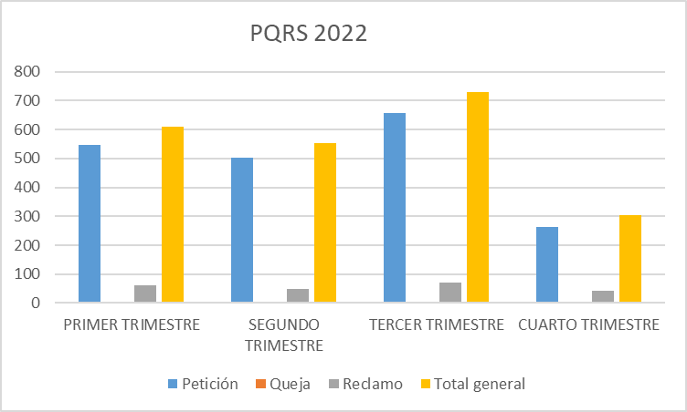

Frente al proceso de Gestión de la Información Estadística, se realizó el seguimiento al reporte de la información rendida por los despachos judiciales, teniendo la totalidad de los despachos judiciales con reporte en el Sistema de Información Estadístico SIERJU.

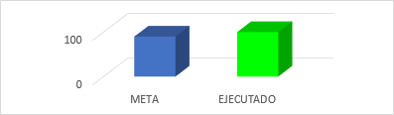

En el proceso de reordenamiento judicial se dio cumplimiento a la meta establecida para los dos indicadores, realizando el seguimiento pertinente frente a las medidas de descongestión establecidas por el Consejo Superior de la Judicatura, y atendiendo las solicitudes de reordenamiento presentadas. Así mismo, desde el nivel seccional se adoptaron medidas que permitieron mejorar la prestación del servicio esencial de justicia.

*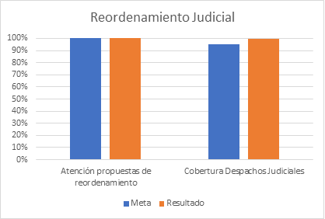

A continuación, se presenta la explicación gráfica del resultado del seguimiento y medición de los indicadores vigencia 2022 del proceso de Administración de la carrera judicial.

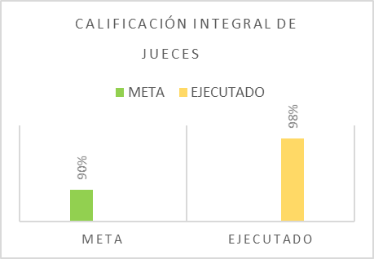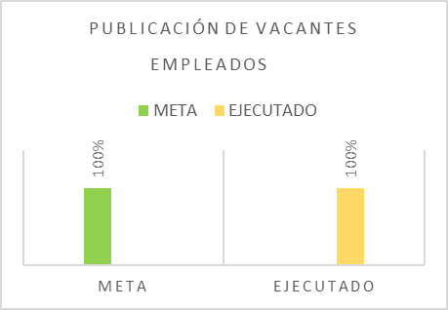
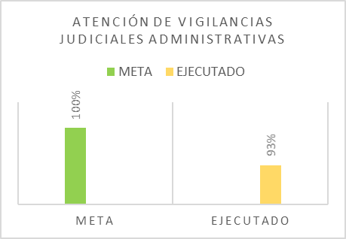

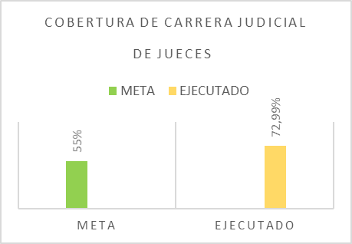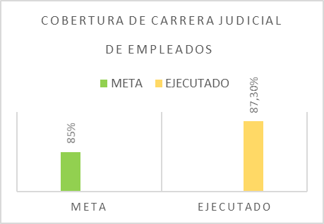

Con relación al proceso de Registro y Control de Abogados y auxiliares de la justicia, se presenta la explicación gráfica del resultado del seguimiento y medición de los indicadores vigencia 2022, así:

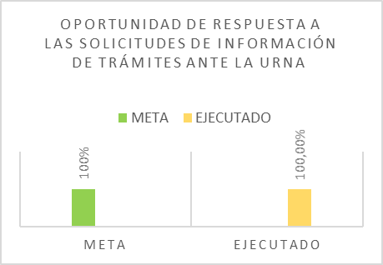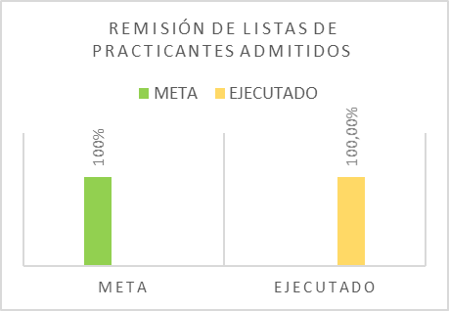

Mejoramiento del SIGCMA

Planeación Estratégica

El Proceso de Asistencia legal logró el cumplimiento de las metas establecidas en los indicadores, respecto a la defensa judicial de la entidad y los requerimientos que nos fueron notificados.

Ejecución de actuaciones por apoderados judiciales

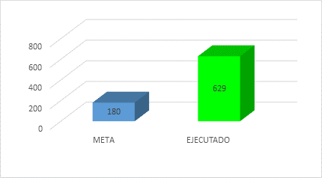

Fallos favorables a la nación

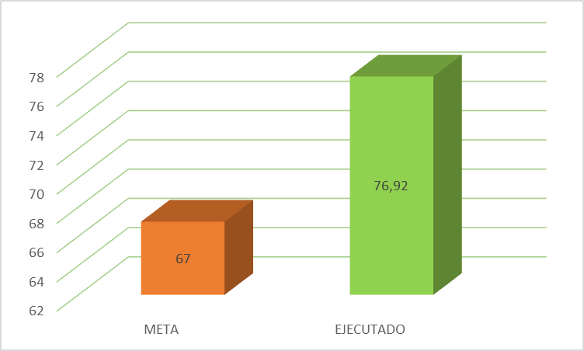

Gestión Financiera y Presupuestal

Se ejecutaron el 99.21% de los recursos apropiados en la vigencia 2022, resultado que se interpreta como optimo en todos los objetos del gasto, con algunos sobrantes propios de las proyecciones realizadas versus los pagos reales efectuados, principalmente en las nóminas pagadas en diciembre de 2022.

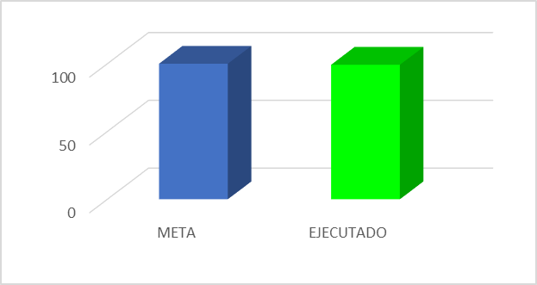

Gestión Tecnológica

Se avanza en la digitalización en su fase externa según Modificatorio al Contrato No. 59 de 2020, con una meta de 6.636.958, folios digitalizados y transferidos al repositorio de la entidad, con un avance al 31 de diciembre de 6.627.664. Cantidad de folios digitalizados Corte a 31 diciembre: 6.627.664/
Cantidad de Folios Meta: 6.636.958.

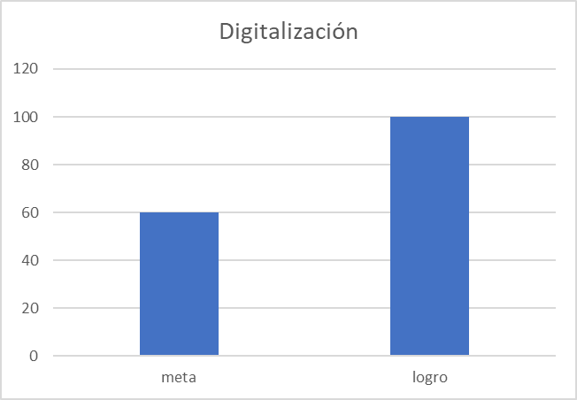

Se realiza seguimiento a la atención de casos por parte de mesa de servicios durante el cuarto trimestre con un total de 7253 casos generados y de ellos 7035 cerrados en sus períodos respectivos.

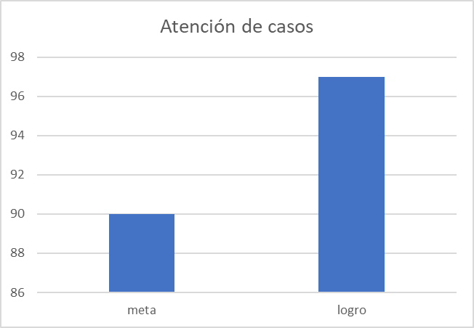

Mejoramiento de Infraestructura Física

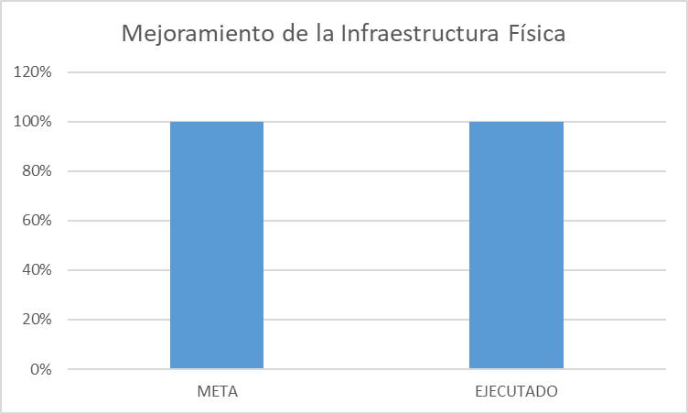

Administración de la Seguridad

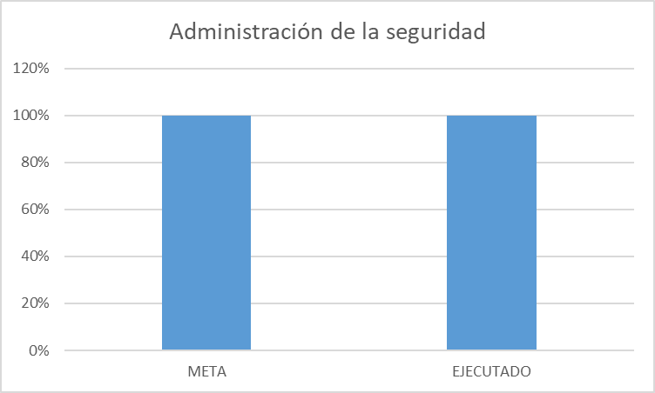

Sistema de gestión de la seguridad y la salud en el trabajo

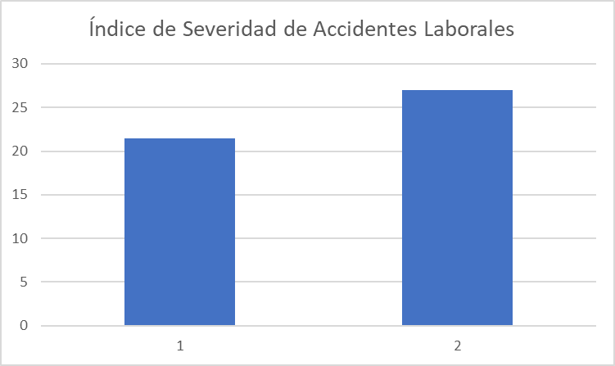

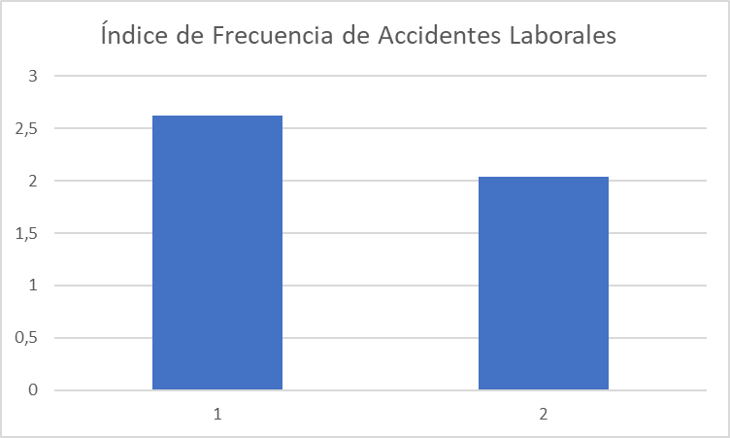

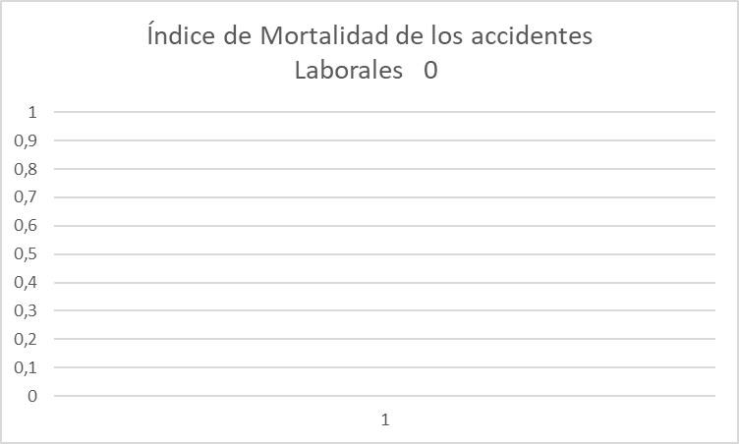

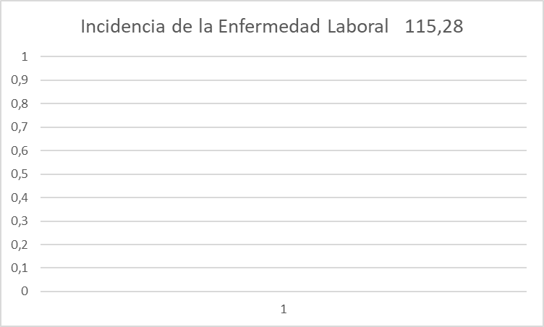

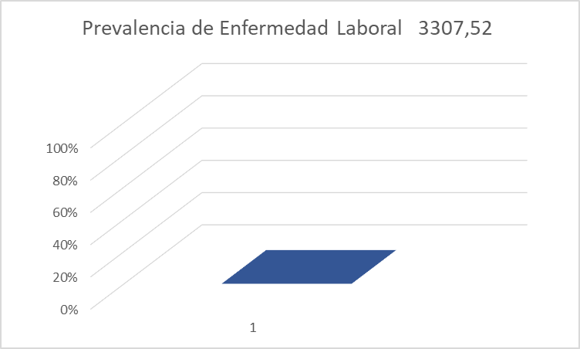

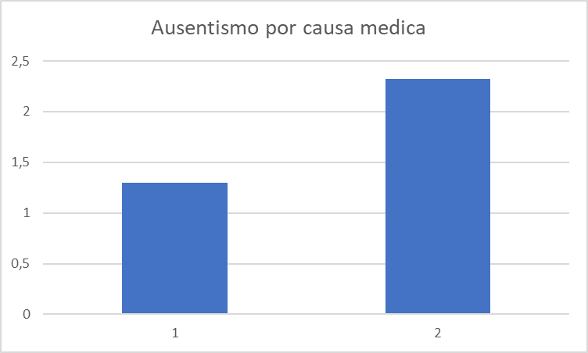

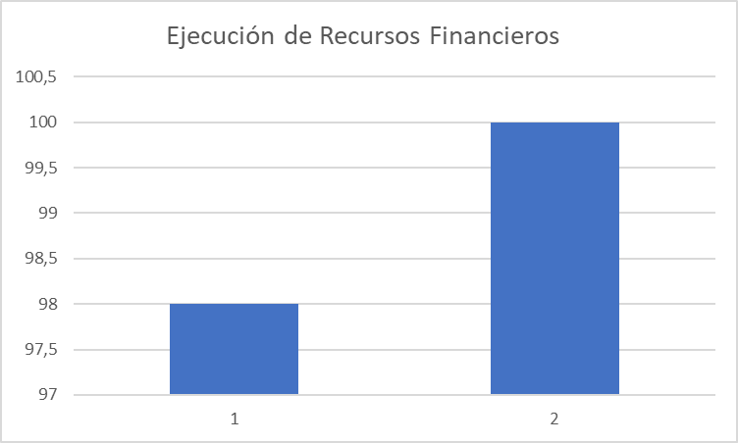

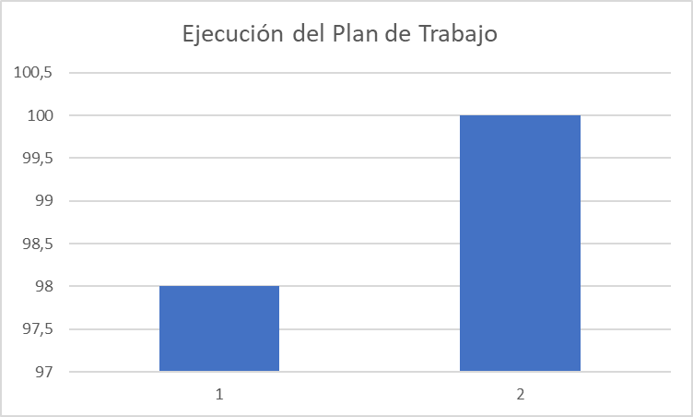

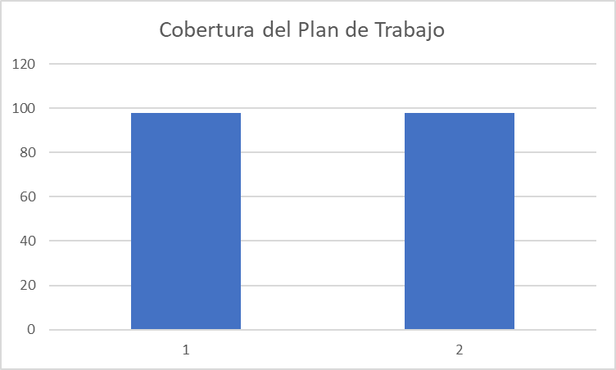

Gestión Humana

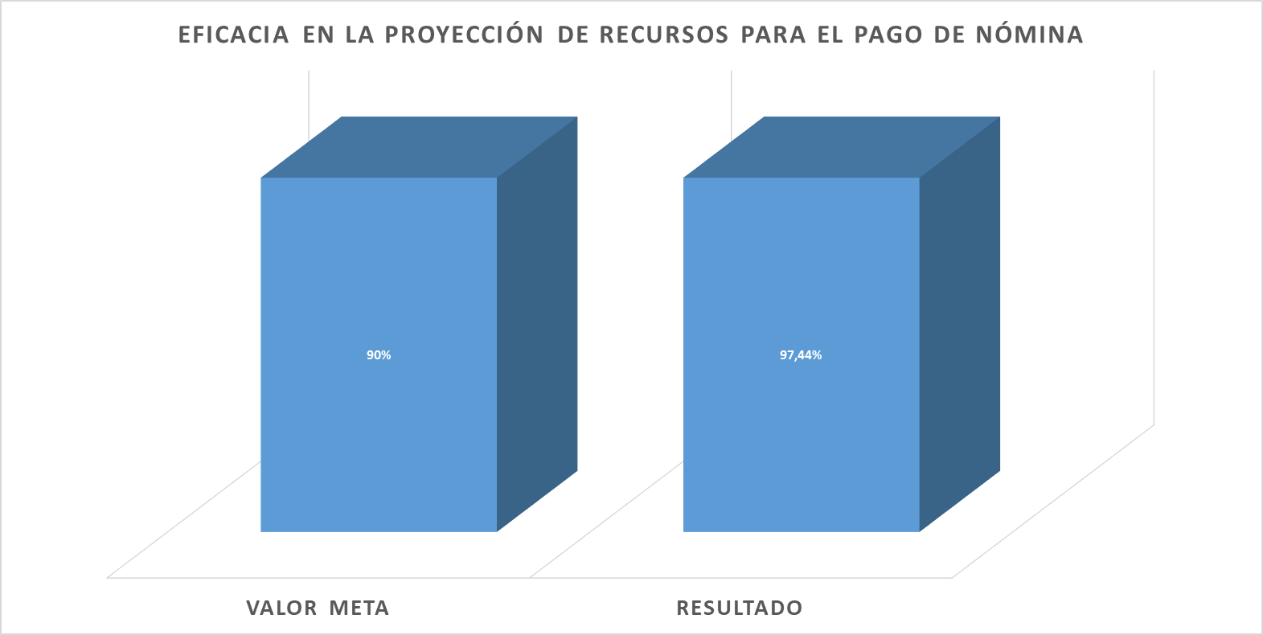

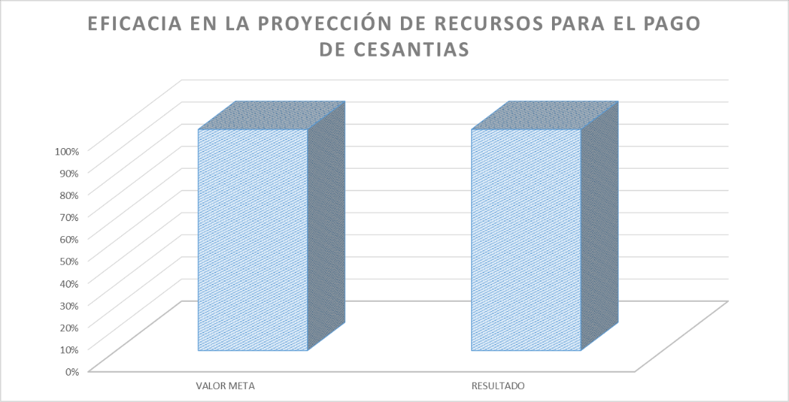

- RESULTADOS DE AUDITORÍA: INTERNA/ EXTERNA

PROCESO | AUDITORÍA REALIZADA POR | FECHA | NÚMERO DE NO CONFORMIDADES | ANÁLISIS
Planeación Estratégica | Auditoría Interna  Auditoría Externa | 6 y 7/06/2022  8 y 9/08/2022 | 0 | En las auditorías interna y externa al Sistema Integrado de Gestión de Calidad y Medio Ambiente no se identificaron “no conformidades” por parte de los auditores al proceso de Planeación Estratégica, lo que evidencia el cumplimiento satisfactorio de los requisitos de las normas ISO 9001:2015, NTC 6256:2021 y GTC 286:2021.
Mejoramiento del SIGCMA | Auditoría Interna  Auditoría Externa | 6 y 7/06/2022  8 y 9/08/2022 | 0 | En las auditorías interna y externa al Sistema Integrado de Gestión de Calidad y Medio Ambiente no se identificaron “no conformidades” por parte de los auditores al proceso de Mejoramiento del SIGCMA, lo que evidencia el cumplimiento satisfactorio de los requisitos de las normas ISO 9001:2015, NTC 6256:2021 y GTC 286:2021.
Administración de la Carrera Judicial | Auditoría Interna  Auditoría Externa | 6 y 7/06/2022  8 y 9/08/2022 | 0 | En las auditorías interna y externa al Sistema Integrado de Gestión de Calidad y Medio Ambiente no se identificaron “no conformidades” por parte de los auditores al proceso de Administración de la Carrera Judicial, lo que evidencia el cumplimiento satisfactorio de los requisitos de las normas ISO 9001:2015, NTC 6256:2021 y GTC 286:2021.
Registro y Control de Abogados y Auxiliares de la Justicia | Auditoría Interna  Auditoría Externa | 6 y 7/06/2022  8 y 9/08/2022 | 0 | En las auditorías interna y externa al Sistema Integrado de Gestión de Calidad y Medio Ambiente no se identificaron “no conformidades” por parte de los auditores al proceso de Registro y Control de Abogados y Auxiliares de la Justicia, lo que evidencia el cumplimiento satisfactorio de los requisitos de las normas ISO 9001:2015, NTC 6256:2021 y GTC 286:2021.
Comunicación Institucional | Auditoría Interna  Auditoría Externa | 6 y 7/06/2022  8 y 9/08/2022 | 0 | En las auditorías interna y externa al Sistema Integrado de Gestión de Calidad y Medio Ambiente no se identificaron “no conformidades” por parte de los auditores al proceso de Comunicación Institucional, lo que evidencia el cumplimiento satisfactorio de los requisitos de las normas ISO 9001:2015, NTC 6256:2021 y GTC 286:2021.
Reordenamiento Judicial | Auditoría Interna  Auditoría Externa | 6 y 7/06/2022  8 y 9/08/2022 | 0 | En las auditorías interna y externa al Sistema Integrado de Gestión de Calidad y Medio Ambiente no se identificaron “no conformidades” por parte de los auditores al proceso de Reordenamiento Judicial, lo que evidencia el cumplimiento satisfactorio de los requisitos de las normas ISO 9001:2015, NTC 6256:2021 y GTC 286:2021.
Gestión de la Formación Judicial | Auditoría Interna  Auditoría Externa | 6 y 7/06/2022  8 y 9/08/2022 | 0 | En las auditorías interna y externa al Sistema Integrado de Gestión de Calidad y Medio Ambiente no se identificaron “no conformidades” por parte de los auditores al proceso de Gestión de la Formación Judicial, lo que evidencia el cumplimiento satisfactorio de los requisitos de las normas ISO 9001:2015, NTC 6256:2021 y GTC 286:2021.
Gestión de la Información Estadística | Auditoría interna  Auditoría Externa | 6 y 7/06/2022  8 y 9/08/2022 | 0 | En las auditorías interna y externa al Sistema Integrado de Gestión de Calidad y Medio Ambiente no se identificaron “no conformidades” por parte de los auditores al proceso de Gestión de la Información Estadística, lo que evidencia el cumplimiento satisfactorio de los requisitos de las normas ISO 9001:2015, NTC 6256:2021 y GTC 286:2021.
Gestión De Seguridad Y Salud en el Trabajo | Auditoría interna SIGCMA | 6 y 7 /06/2022 | 0 | 1. En las auditorías interna y externa al Sistema Integrado de Gestión de Calidad y Medio Ambiente no se identificaron “no conformidades” por parte de los auditores al proceso de Gestión De Seguridad Y Salud en el Trabajo, lo que evidencia el cumplimiento satisfactorio de los requisitos de las normas ISO 9001:2015, NTC 6256:2021 y GTC 286:2021.  El trabajo de salud y seguridad en el trabajo es excelente, se verifico el cumplimiento de los requisitos
Gestión del Talento Humano | Auditoría interna SIGCMA | 6 y 7 /06/2022  6 y 7 /06/2022 | 0 | 1.En las auditorías interna y externa al Sistema Integrado de Gestión de Calidad y Medio Ambiente no se identificaron “no conformidades” por parte de los auditores al proceso de Gestión de la Información Estadística, lo que evidencia el cumplimiento satisfactorio de los requisitos de las normas ISO 9001:2015, NTC 6256:2021 y GTC 286:2021.
Asistencia Legal | Auditoría interna SIGCMA | 6 y 7 /06/2022 | 0 | 1 En las auditorías interna y externa al Sistema Integrado de Gestión de Calidad y Medio Ambiente no se identificaron “no conformidades” por parte de los auditores al proceso de Asistencia Legal, lo que evidencia el cumplimiento satisfactorio de los requisitos de las normas ISO 9001:2015, NTC 6256:2021 y GTC 286:2021.
Gestión Documental | Auditoría interna SIGCMA | 6 y 7 /06/2022  6 y 7 /06/2022 | 0 | 1 En las auditorías interna y externa al Sistema Integrado de Gestión de Calidad y Medio Ambiente no se identificaron “no conformidades” por parte de los auditores al proceso de Gestión Documental, lo que evidencia el cumplimiento satisfactorio de los requisitos de las normas ISO 9001:2015, NTC 6256:2021 y GTC 286:2021.
Gestión Financiera y Presupuestal | Auditoría interna SIGCMA | 6 y 7 /06/2022 | 0 | 1. En las auditorías interna y externa al Sistema Integrado de Gestión de Calidad y Medio Ambiente no se identificaron “no conformidades” por parte de los auditores al proceso de Gestión Financiera y Presupuestal, lo que evidencia el cumplimiento satisfactorio de los requisitos de las normas ISO 9001:2015, NTC 6256:2021 y GTC 286:2021.

- DESEMPEÑO DE LOS PROVEEDORES EXTERNOS: (En caso en que aplique)

La contratación en la Seccional se realiza desde el proceso de adquisición de bienes y servicios a cargo del área Administrativa de la Dirección Ejecutiva, la contratación cumple con todos los lineamientos establecidos en el manual de contratación para la Rama Judicial garantizando la sujeción a los principios de planeación, eficacia, eficiencia, economía, selección objetiva, celeridad, imparcialidad, publicidad, transparencia y manejo del riesgo.

La Dirección Ejecutiva asigna un supervisor para cada contrato quien se encarga de realizar el seguimiento y control del mismo, los contratistas son evaluados a través del formato “Ficha técnica de evaluación y reevaluación de contratistas” en el que se valoran criterios de cumplimiento y oportunidad (oportunidad en la entrega, tiempo de respuesta a requerimientos, soporte y mantenimiento, cobertura del servicio), ejecución del contrato (entrega de la factura, presentación informes de avance, pago de salarios y prestaciones, cumplimiento de cronogramas) y criterios de calidad (calidad en la mano de obra, calidad de los materiales utilizados, calidad en los productos entregados).

Durante el 2022 se adjudicaron 88 procesos de contratación. Se adelantaron 26 procesos de mínima cuantía, 54 procesos de contratación directa, 1 procesos de selección abreviada de menor cuantía, 0 procesos de selección abreviada por subasta inversa, 2 licitaciones públicas y 5 órdenes de compra a través de la Tienda Virtual del Estado Colombiano, por un valor de $ 10.778.081.290 diez mil setecientos setenta y ocho millones ochenta y un mil doscientos noventa pesos (M/CTE)

- LA ADECUACIÓN DE LOS RECURSOS

Nota: esta información es inmodificable, teniendo en cuenta que son los recursos asignados para el funcionamiento del SIGCMA.

Pilar Estratégico | Proyecto de inversión | Valor
CALIDAD DE LA JUSTICIA | Realizar acompañamiento técnico en el proceso de implementación de la Norma de la Rama Judicial y la Guía Técnica de la Rama Judicial | $ 700.000.000
 | Formar, capacitar y certificar en sistemas de gestión ambiental y NTC 6256:2021 y GTC 286:2021 en los requisitos ambientales que solicita la norma | $ 1.200.000.000
 | Formar, capacitar y certificar en modelos de gestión, sistemas de gestión de calidad, seguridad y salud en el trabajo, seguridad informática, norma anti soborno, estructuras de alto nivel articuladas a la NTC 6256:2018 y GTC 286:2018
 | Realizar auditorías externas en gestión de calidad y ambiental que den cumplimiento a los requisitos de Norma. | $ 1.000.000.000

- EFICACIA DE LAS ACCIONES PARA GESTIONAR LOS RIESGOS Y ABORDAR OPORTUNIDADES

PROCESO | RIESGO Y/O OPORTUNIDAD MATERIALIZADOS O GESTIONADO | ACCIONES QUE SE EJECUTARON | SE REQUIERE MODIFICAR EL MAPA DE RIESGOS, PROBABILIDAD O IMPACTO, POR QUÉ | ¿SE HAN IDENTIFICADO NUEVOS RIESGOS?
Asistencia Legal | Prescripción  Incumplimiento | Realizar todas las acciones para obtener datos de ubicación del sancionado, para notificar el mandamiento de pago.  Realizar las actuaciones procesales dentro de las oportunidades legales, como contestar las demandas, presentar excepciones, presentar alegatos y los recursos que haya a lugar. Todas estas actuaciones teniendo en cuenta los recientes pronunciamientos que permitan ejercer una adecuada defensa para la entidad.  Tramitar los procesos disciplinarios dentro de los términos legales. | No se requiere modificar, ni la probabilidad, ni el impacto en la valoración de los riesgos inherentes al proceso. | No se identificaron nuevos riesgos.
Gestión financiera y presupuestal | Incumplimiento de las metas establecidas | Se realizan los seguimientos de la ejecución presupuestal y de PAC a través de los reportes del SIIF Nación. | Los riesgos establecidos y sus probabilidad e impactos no han sufrido cambios que impliquen su actualización. | No se han identificado nuevos riesgos, los riesgos plasmados en la matriz reflejan las actividades realizadas en la gestión financiera.
Planeación Estratégica | Incumplimiento de los seguimientos a las actividades e indicadores definidos en el Plan de Acción | Se realizaron seguimientos trimestrales a todas las actividades e indicadores definidos en el Plan de Acción a través del micrositio de la Seccional, para identificar que todos los líderes completaran la información correspondiente. De igual forma se realizaron Comités Seccionales de Calidad donde se rinde esta información por proceso, y se establecen compromisos y tareas que posteriormente son revisadas para evidenciar su cumplimiento. | No se requiere modificar, ni la probabilidad, ni el impacto en la valoración de los riesgos inherentes al proceso. | No
Mejoramiento del SIGCMA | Pérdida de la certificación de en Calidad ISO 9001-2015 | Se realizaron seguimientos trimestrales al plan de acción para revisar el compromiso de los integrantes del Comité de Calidad con el diligenciamiento de la información de cada uno de los procesos, que permitiera tener la información consolidada para las auditorías.  -Se asistió a las capacitaciones organizadas desde la Coordinación Nacional de Calidad para atender las recomendaciones, indicadores, sugerencias y cambios en las herramientas establecidas para consolidar la información del SIGCMA  -Se revisó y estudió la normatividad en Gestión de Calidad y Gestión Ambiental  -Se realizaron simulacros previo a las auditorías para apropiar la información y preparar a todos líderes y enlaces de los procesos del SIGCMA. | No se requiere modificar, ni la probabilidad, ni el impacto en la valoración de los riesgos inherentes al proceso. | No
Administración de la Carrera Judicial | Tardanza en la calificación de servidores judiciales | Se elaboró cronograma de actividades para la calificación integral de servicios de jueces calificables vigencia 2021, el cual permitió que se realizara en término la consolidación de la calificación integral de servicios año 2021 de los funcionarios del Distrito en el mes agosto. | No, porque la acción que se adelantó fue suficiente para gestionar el riesgo | No
Registro y Control de Abogados y Auxiliares de la Justicia | Falta de atención a las solicitudes de información de trámites ante la URNA | Existe un instructivo implementado desde el nivel central para orientar a los usuarios sobre los canales, procedimiento y requisitos de los trámites ante la URNA, el cual fue remitido a los correos electrónicos de los usuarios que solicitaron información. De igual forma a los usuarios que solicitaron información a través de peticiones dirigidas al Consejo Seccional se les dio respuesta clara y oportuna orientándolos al respecto o remitiéndolo por competencia a la respectiva unidad registro nacional de abogados. | No, porque la acción que se adelantó fue suficiente para gestionar el riesgo | No se identificaron nuevos riesgos.
Comunicación Institucional | Dificultad para radicar quejas, reclamos, sugerencias y felicitaciones en los buzones físicos de la Corporación | Se implementó el buzón digital establecido en la página Web de la Rama Judicial, y la atención al usuario a través de la plataforma TEAMS | No | No
Reordenamiento Judicial | Dificultad en la prestación del servicio por cambios originados en el marco del Estado de emergencia por COVID19 | Se adoptaron las medidas pertinentes para que en los despachos judiciales y sedes administrativas no se viera afectada la prestación del servicio al ciudadano, garantizando la atención permanente. | No | No
Gestión de la Formación Judicial | Cambios en la modalidad de realización de capacitaciones | Se difundieron y realizaron las capacitaciones de manera virtual, y se hizo seguimiento al cumplimiento del Plan de Formación Judicial. | No | No
Transversal para todos los procesos | Interrupción o demora en la prestación del servicio de justicia | No se interrumpió el servicio de justicia, toda vez que se implementaron las medidas pertinentes a efectos de garantizar la prestación del servicio. | No | No
Gestión de la Seguridad y la Salud en el Trabajo | Inasistencia de los Servidores Judiciales a las Actividades Programadas por la Seccional | Se definieron estrategias como horarios extendidos, actividades mixtas (presenciales y virtuales) en procura de fomentar la participación de los Servidores Judiciales en las diferentes actividades, además de incentivar a los Nominadores para que facilitaran la participación de sus colaboradores, lo cual es revisado por los Magistrados del Consejo Seccional de la Judicatura, en las visitas a los Despachos y sus calificaciones | No se requiere modificar, ni la probabilidad, ni el impacto en la valoración de los riesgos inherentes al proceso. | No se identificaron nuevos riesgos.

- ¿LAS ACCIONES PARA ABORDAR LOS RIESGOS Y OPORTUNIDADES HAN SIDO EFICACES Y POR QUÉ?

Si han sido eficaces para todos riesgos identificados pues los controles han sido pertinentes para evitar la materialización en la mayoría de los riesgos identificados desde cada proceso, permitiendo controlarlos. Y en el caso de la materialización de un riesgo, los controles y acciones planeadas y adelantadas fueron suficientes para darle solución a la consecuencia ocasionada con la materialización del mismo.

- ANÁLISIS Y RESULTADOS DE LOS ASPECTOS AMBIENTALES CONFORME AL ACUERDO PSAA14-10160, NTC 6256:2018 Y GTC 286:2018 (Especifique el desarrollo ambiental, buenas prácticas y estrategias ambientales por sede).

En el marco del Plan de Gestión Ambiental implementado mediante el Acuerdo PSAA14-10160 de 2014, se adelantaron las siguientes actividades, dando cumplimento a sus lineamientos y directrices:

- Programa de control al consumo de papel: Se realizó control del consumo de papel mediante el formato F- EVSG-23 establecido por el nivel central

Dentro de este formato se incluyen los consumos mensuales reportados por el almacén de la Dirección Seccional.

- Ahorro y uso eficiente del agua: Se realizó control del consumo de agua mediante el formato F-EVSG-19 establecido por el nivel central

- Gestión integral de residuos sólidos: Se documenta el PGIR (Plan de Gestión de Residuos Sólidos) para la sede del Palacio Nacional Francisco de Paula Santander, en el cual se incluyen las rutas de evacuación de los residuos, tal como lo indica el Programa, así mismo se realizan capacitaciones al personal de aseo donde se socializa el documento

- Uso racional y eficiente de la energía: Se realizó control del consumo de energía mediante el formato F- EVSG-20 establecido por el nivel central.

Por otra parte, al implementar y fomentar uso de las TIC y aplicaciones informáticas como Microsoft 365 (Teams, SharePoint, OneDrive), Correo electrónico, SIGOBius web, entre otras herramientas, generaron en la operación del proceso una disminución significativa de los aspectos e impactos ambientales, destacándose la reducción del consumo de energía, papel, tóneres y demás elementos de oficina.

- ACCIONES DE GESTIÓN (Acciones de Mejora y Correctivas)

PROCESO | TOTAL, DE ACCIONES DE MEJORA DOCUMENTADAS (ACUMULADAS EN EL PERÍODO) |  |  | TOTAL, DE ACCIONES CORRECTIVAS DOCUMENTADAS (ACUMULADAS EN EL PERÍODO) |  |  | ANÁLISIS
 | No. ABIERTAS | No. CERRADAS | No. CERRADAS OPORTUNAMENTE | No. ABIERTAS | No. CERRADAS | No. CERRADAS OPORTUNAMENTE
Administración de la Carrera Judicial | 1 | 1 | 1 | 0 | 0 | 0 | Se adelantó una acción de mejora desde el proceso relacionada con el diseño de un aplicativo que contenga una base de datos con los registro de elegibles de la convocatoria 4, que facilite y agilice la conformación de las listas de elegibles con los aspirantes que aplican oportunamente a las opciones de sede de las vacantes definitivas que son publicadas mensualmente por la Corporación en la página web de la Rama Judicial, disminuyendo el margen de error y permitiendo además la actualización de la información de cada aspirante, como: cédula, dirección, ciudad, teléfono y correo electrónico. La acción fue adecuada, convenientes y eficaces
Comunicación Institucional | 1 | 1 | 1 | 0 | 0 | 0 | Se diseñó un formulario en Microsoft forms que permite a los integrantes del registro de elegibles de la convocatoria No. 4 aplicar de manera más ágil, práctica y eficiente a las opciones de sede de las vacantes definitivas que son reportadas mensualmente por el área de talento humano y que posteriormente son publicadas por la Corporación en la página web de la Rama Judicial, permitiendo la consolidación de la información de manera automática en un archivo Excel para facilitar el reparto, por parte de la secretaría del Consejo Seccional, de las solicitudes para la conformación de listas de elegibles por cargo y sede.
Mejoramiento del SIGCMA | 0 | 0 | 0 | 0 | 0 | 0 | N/A
Registro y Control de Abogados y Auxiliares de la Justicia | 0 | 0 | 0 | 0 | 0 | 0 | N/A
Adquisición de Bienes y servicios | 0 | 0 | 0 | 0 | 0 | 0 | N/A
Gestión Financiera y Presupuestal | 0 | 1 | 1 | 0 | 0 | 0 | Se revisaron mensualmente el cumplimiento de los indicadores de PAC versus los reportes del nivel central. Durante el año 2022 se ajustaron las proyecciones de PAC y se cumplieron con los indicadores previstos para cada objeto del gasto.
Gestión Humana | 0 | 4 | 4 | 0 | 0 | 0 | las encuestas fueron realizadas de una forma clara y concreta para medir el nivel de satisfacción de los usuarios - Si, era necesario medir la satisfacción de los usuarios en los diferentes procesos que realiza el área de Talento Humano, se realizan de manera física.  Se revisa la documentación enviada por la estudiante María Valentina, la cumple con todos los parámetros exigidos, se procede a esperar inicio de semestre para firmar acta de inicio
Gestión Administrativa | 0 | 1 | 1 | 0 | 0 | 0 | Las acciones permitieron una herramienta que permita recoger las necesidades en materia de dotación de mobiliario en los Despachos Judiciales y Sedes Administrativas de la Rama Judicial en el Departamento del Cauca.
Gestión de la Seguridad y la Salud en el Trabajo | 0 | 1 | 1 | 0 | 0 | 0 | Producto del seguimiento realizado al SVE-DME, se detectaron algunas condiciones sub estándar del mobiliario y/o puestos de trabajo de los Servidores, de lo cual se efectuó un reporte mensual con base en las intervenciones realizadas durante el período remitiéndose dicha información al Área Administrativa para priorizar su entrega, logrando implementar una estrategia para la adopción de las medidas.
Gestión Tecnológica | 0 | 2 | 2 | 0 | 0 | 0 | Las acciones permitieron formular un diagnóstico adecuado, identificando las necesidades en materia de tecnología y formulando un plan de acción.
Mejoramiento Infraestructura Física | 0 | 1 | 1 | 0 | 0 | 0 | Las acciones permitieron formular el plan de acción tendiente a ejecutar acciones concretas para ejecutar los recursos para el mantenimiento y mejoramiento de la infraestructura física en las sedes propias del Departamento del Cauca.
Asistencia Legal | 2 | 2 | 2 | 0 | 0 | 0 | Se presentaron dos (02) acciones preventivas, con el propósito de verificar el listado de procesos que se reportan el informe de pasivo contingente de manera trimestral y la revisión de procesos que se encontraban sin abogado en el sistema eKOGUI.
Gestión Documental | 0 | 1 | 1 | 0 | 0 | 0 | Realización de visitas a los despachos judiciales para hacer seguimiento a la IMPLEMENTACION TRD, TRANSFERENCIAS PRIMARIAS AL ARCHIVO CENTRAL y diligenciamiento de los formatos establecidos por el SIGCMA en temas de archivo.
TOTAL | 2 | 15 | 15 | 0 | 0 | 0

SALIDAS DE LA REVISIÓN POR LA DIRECCIÓN

- RECOMENDACIONES Y COMPROMISOS PARA LA MEJORA

ACTIVIDAD | RESPONSABLE | FECHA
Articular los indicadores del nivel central con los del nivel seccional de tal manera que coincida en su medición y periodicidad. | Coordinación SIGCMA | Segundo semestre 2023
Ajustar los formatos de matriz de riesgos del nivel central con el seccional de tal manera que se trabaje de manera articulada | Coordinación SIGCMA | Segundo semestre 2023
Realizar acciones de sensibilización para la certificación de los despachos judiciales | Coordinación SIGCMA | Segundo semestre 2023
Realizar acciones de alistamiento para la certificación ambiental en la norma ISO 14001 | Coordinación SIGCMA | Segundo semestre 2023

- NECESIDADES IDENTIFICADAS PARA EL SIGCMA (Necesidad de cambio en el sistema y necesidad de recursos)

ÍTEM | EXPLICACIÓN – DESCRIPCIÓN
¿Se requiere efectuar cambios en el sistema? | Ninguno de fondo; se recomienda mantener y mejorar continuamente la aplicación de los procedimientos, documentos e instrumentos del proceso.
¿Se requiere necesidad de recursos? | Es necesario que el SIGCMA cuente con mayor recurso humano y recursos financieros que aseguren la sostenibilidad del mismo, pues actualmente no se cuenta en la planta de personal ni del Consejo Seccional ni de la Dirección Seccional, con cargos para designar de manera permanente a los Coordinadores del SIGCMA.

- CONCLUSIONES

CONDICIÓN | PARA LOS PROPÓSITOS CSJ, EL SISTEMA
a) ¿Sigue siendo suficiente? ADECUADO. | Si porque aporta al cumplimiento de la labor misional y los requisitos establecidos por la Constitución y la Ley y contribuye en el logro de la Política y Objetivos de Calidad y porque las disposiciones y metas trazadas por el Nivel Central se realizan y se cumplen para el mejoramiento y mantenimiento del SIGCMA y la satisfacción de los usuarios.
b) ¿Sigue siendo apto para su propósito? CONVENIENTE. | Si porque proporciona el marco de referencia para el direccionamiento estratégico de la Entidad y ayuda en el cumplimiento la Política de Calidad, de sus objetivos institucionales y de calidad definidos por la Organización
c) ¿Está alineado con la dirección estratégica? ALINEADO. | Sí, porque se encuentra alineado a la misión, visión y a los principios de la entidad establecidos en la constitución, Ley 270 y las demás normas concordantes y le apunta al cumplimiento de los pilares estratégicos establecidos en la Plan Sectorial de Desarrollo
d. ¿Sigue logrando los resultados previstos? EFICAZ. | Si porque se ejecutan las actividades conforme a lo planeado y conforme a los requisitos establecidos y en cumplimiento del Plan Sectorial de Desarrollo de la Entidad, bajo la óptica de la mejora continua y el pensamiento basado en riesgos.

- OTRAS CONCLUSIONES O COMENTARIOS

- El Sistema de Gestión de Calidad y Medio Ambiente implementado permite que los servidores judiciales cuenten con una herramienta de apoyo a la gestión que organiza su trabajo con instrucciones claras y precisas que redundan en la agilidad y celeridad de la toma de decisiones basada en datos reales, del mismo modo permite establecer barreras de control que minimizan los impactos negativos causados por eventos potenciales a través de la gestión del riesgo.

- Se mantiene el liderazgo de la Alta Dirección, lo cual permite cumplir con las actividades planeadas con oportunidad y en armonía con lo contemplado en el Plan Sectorial Desarrollo, la Política y objetivos de calidad como marco de referencia del direccionamiento estratégico de la Entidad y con el compromiso de todos los servidores judiciales quienes en su desarrollo participan.

- Se implementará cada vez más estrategias y buenas prácticas enmarcadas hacia la preservación de los recursos y protección del medio ambiente dando cumplimiento a los requisitos legales vigentes ambientales.

- Se continúa con el proceso de Formación y Capacitación del Sistema de Gestión de Calidad y Ambiental, con el fin de dar cumplimiento a los requisitos de las normas y sobre todo a la toma de conciencia de los sistemas.

